分类号 TP39 密级 公开
UDC 编号

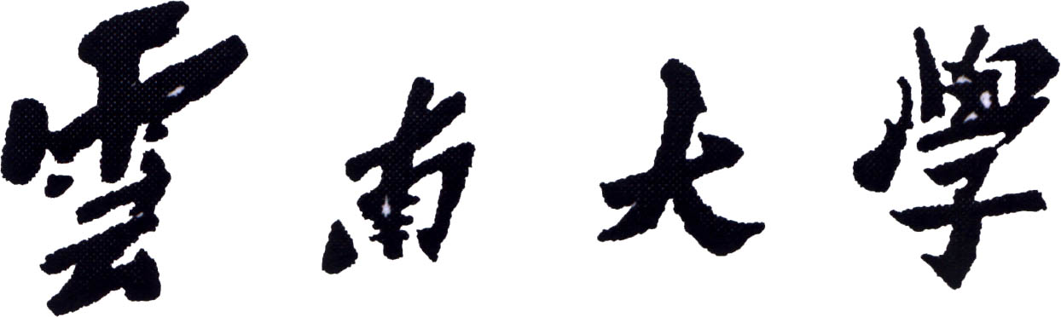

硕士研究生学位论文

题 目 基于构件、模式的柔性和敏捷性开发的应用研究

学院（所、中心） 软件学院
专业名称 软件工程
研究生姓名 张永斗 学号 7200203028
导师姓名 谢曙辉 职称 教 授
李巡生 职称 高级工程师

二零零五年四月
声 明

本人声明所呈交的论文是我个人在导师指导下进行的研究工作及取得的研究成果。尽我所知，除了文中特别加以标注和致谢的地方外，论文中不包含其他人已经发表或撰写过的研究成果，也不包含为获得云南大学或其他教育机构的学位或证明而使用过的材料。与我一同工作的同志对本研究所做的任何贡献均已在论文中作了明确的说明并表示了谢意。

研究生签名： 日 期：

论文使用和授权说明

本人完全了解云南大学有关保留、使用学位论文的规定，即：学校有权保留送交论文的复印件，允许论文被查阅或借阅；学校可以公布论文的全部或部分内容，可以采用影印、缩印或其他复制手段保存论文。
（保密的论文在解密后应遵循此规定）

研究生签名： 导师签名： 日 期：

摘 要
随着软件的复杂度不断增加，快速开发出满足用户需求的软件的问题日益突出。尤其管理软件具有需求多变的特点，原有的开发方法无法满足用户的需求，软件开发的敏捷性和柔性越来越受到人们的关注。
软件开发的敏捷性是指在满足软件开发低成本和高质量的同时，对变幻莫测的市场需求进行快速反应，使用户和开发商的投入的产出值达到最大化。柔性可以表述为两个方面：第一方面是系统适应外部环境变化的能力，即系统满足用户需求变化的能力，可用系统满足用户需求变化的程度来衡量；第二方面是系统适应内部变化的能力，即系统的容错能力。
在分析问题存在原因的基础上，本文以RUP开发过程为基础，结合XP若干实践原则给出了一个开发过程。在简化开发过程来提高软件敏捷性的同时，充分运用构件和模式技术，力求在开发的敏捷性和柔性之间找一个平衡点来达到开发活动价值的最大化，并运用研究成果进行实际应用开发。
构件和模式作为开发技术，它们为解决软件开发的敏捷性和柔性提供技术可行性。构件技术采用搭积木的思想来构建软件系统，它的出现是对传统软件开发过程的一次变革。重用已有的构件可以大大降低开发的工作量，而对于可变的需求进行构件开发可以提高软件的可扩展性，在两者之间的进行权衡以使软件开发的价值最大化。模式是经过实践证明的优秀解决方案，采用已有的模式不仅可以形成良好的设计、建立强壮且易扩展的架构，并且由于模式类似一种标准，因此在开发过程中可以降低开发的文档量。
构件和模式都是软件开发技术，它们需要开发过程的支持。本文提出的过程以RUP为基础，并对其进行了裁剪，同时结合XP的若干实践原则以适应敏捷性和柔性开发的需要。该过程采用小版本发行、持续集成的原则，不仅可以提高同客户交流的效率，还可以降低软件开发的风险。
本文的最后，我们运用研究的成果对GSP药品经营管理系统的一个子系统——药品采购管理进行再工程，收到了良好的效果。

关键词：柔性、敏捷性、构件、模式、架构

Abstract
As the complexity of the software is increasing constantly, the question of developing software to meet the user's demands quickly is outstanding day by day. Especially the management software has the characteristics that the demands are changeable, but the already existing development methods are unable to meet user's demands. The agility and flexibility of software development are paid close attention to more and more by people.
The agility of software development refers to while meeting the low cost and high quality of software development, carrying on the quick reaction to changeable market demands, to make the output of investing of the users and developers to approach maximization. Flexibility can be described as two respects: firstly, the system meets the ability of adapting the external environment change, namely meeting the ability of adapting the user's demand change, and it can be scaled with the degree to meet the change of user's demands with the system; Secondly, it meets the ability of adapting inside change, namely the fault-tolerant ability of the system.
On the basis of the analysis why the question is exiting, this paper puts forward a development process on the basis of RUP, combining several principles of XP. While simplifying the development process to raise the agility of software, this paper fully uses component and pattern technologies, making every effort to look for an equalization point to reach the maximization of development value between agility and flexibility. At last, we use the study achievement on actual development.
Component and pattern, as development technologies, offer technical feasibility for solving the agility and flexibility of software development. The component technology adopts the thought of putting up the building blocks to build the software system, and its appearance is an innovation in the traditional software development process. Reusing existing components can reduce the load of development work greatly, while developing components can raise expansibility of software as to variable demands. By weighing between the two, we can make the value of software development be maximized. The pattern technology is an outstanding solution proved in practice. Adopting existing patterns not merely can form good design, setting-up strong and extendable architecture, and because pattern is similar to a kind of standard, but also can reduce the amount of development documents in the development process.
Component and pattern are both technologies of development, so they need the support of development process. Process that this paper puts forward is based on RUP, combining several practice principles of XP so as to meet agile and flexible need of development at the same time. This process adopts the principles of a little edition issue and lasting integration, and it not only can improve the efficiency of the communication with customers, but also can reduce the risk of software development.
End in this paper, the study achievement is used to reengineer Medical Stock Management System, a subsystem of GSP medicines administrative system, having received a good result.

The key words: agility, flexibility, component，pattern，architecture
目 录

摘 要 I
Abstract II
第一章 绪论 1
1.1研究背景 1
1.2 技术发展现状与趋势 2
1.3 技术特色与创新点 3
1.4 论文的组织结构 3
第二章 研究相关的理论与技术 5
2.1 构件技术 5
2.1.1 概念 5
2.1.2 基本思想 5
2.1.3 构件分类 6
2.1.4 框架 6
2.2 模式 7
2.2.1 概念 7
2.2.2 模式的构成 7
2.2.3 模式类别 8
2.3 RUP过程 9
2.3.1 概念 9
2.3.2 里程碑 10
2.3.3 规程 11
2.4 极限编程(XP) 13
2.4.1 概述 13
2.4.2 核心价值 13
2.4.3 核心实践 14
第三章 应用分析 17
3.1 敏捷性和柔性的概念 17
3.1.1 敏捷性 17
3.1.2 柔性 17
3.2 软件开发过程的发展 17
3.3 分析问题 19
第四章 敏捷性和柔性开发的应用研究 21
4.1 捕获需求 21
4.2 分析设计 24
4.2.1 定义架构 26
4.2.2 分析行为 27
4.2.3 构件设计 29
4.2.4 数据库设计 30
4.3 实现 30
第五章 应用实例 32
5.1 系统介绍 32
5.2 构件技术与开发工具的选择 32
5.2.1 OMG的CORBA 32
5.2.2 SUN的J2EE 33
5.2.3 Microsoft DNA的2000 34
5.2.4 构件技术的比较与选择 35
5.2.5 开发工具选择 36
5.3 需求分析 36
5.4 第一次迭代 38
5.4.1 需求分析 38
5.4.2 分析与设计 42
5.4.3 构件设计 43
5.4.4 数据库设计 45
5.4.5 实现 45
5.5 第二次迭代 47
5.5 两次迭代的总结 47
第六章 总结 48
参考文献 49
致 谢 51

第一章 绪论
开发的速度使软件还没有运行就已经过时，而由于业务需求变化导致的软件的维护不仅降低软件的使用寿命和可靠性，还使软件的维护费用成倍提高！

1.1研究背景
在泓昊科技有限公司实习近一年的时间中，参加了药品经营管理系统的整个开发过程。该系统是一种管理软件，管理软件是为用户提供自动化或半自动化的管理服务，并使用户的利润最大化的一种服务工具。在实际的开发过程中，软件的开发不能快速满足用户的需求，致使系统的交付期延后，尤其是用户的需求发生改变时，这种情况更为严重；而该系统是作为产品来开发，不同用户的需求不尽相同，这需要对原来的系统进行一定的修改，致使最后交付给用户的系统变的相当脆弱。同时随着信息技术的发展，尤其是Internet技术的快速发展，企业用户对信息技术的认识和使用更加深化，也对管理软件提出了一些新的需求，新的需求使新型管理软件在技术和功能上都具备了一些与以往不同的新特点。
1、需求变化快
管理思想的快速发展和企业为了适应发展的需要不断调整管理策略，使得应用系统也要不断的发展才能满足用户不断变化的需求；另外，市场竞争的激烈性不断增加，使企业内的重组、工作流程改变及企业间的兼并、联合更近频繁。在这个企业形态不断变化、企业外延不断扩展、企业环境不断变迁、企业业务不断调整的时代，需求的变化加快是必然的结果。这样，以一次开发持续使用为特征的软件已经满足不了用户的需求，而应该开发以柔性为特征的软件来满足用户不断变化的需求。
2、广泛的应用界面
随着电子商务的广泛应用，企业对外的接口界面大大扩展。电子商务时代的提供终端可以是多种多样的，除了固定的或可以移动的电脑之外，还有更广泛的各类数字终端，如电话、电视、PDA、BP机等等，系统使用者不再满足于只是使用电脑终端，而是要求系统也能很好地利用这些资源，以便给企业的发展提供更有效的管理和更多的商机。
3、个性化要求较高
管理软件所面对的是一个个性化的世界，不同的企业管理方式和运作模式也不尽相同。因此，这就要求我们在进行管理软件开发是要有非常灵活的设计。在界面风格、操作方式、业务逻辑、业务关联等诸多方面用户要求拥有足够的自由空间，允许用户通过设置建立符合自己需求的应用系统。
4、分布式应用系统
企业的兼并和联合，造成企业规模的扩大和地域的分布性，为满足企业的需求，就需要多台服务器来为企业提供应用服务，这就为系统的分布式应用和分布式数据库提出了需求。另外，与本企业以外的其他企业或机构的连接和数据交换也需要通过分布式应用来实现。
5、支持Internet应用
-随着电子商务技术的发展，企业的各种对外业务活动也已经延伸到Internet上，系统应支持Internet上的信息获取及网上交易的实现。这样就会导致大量的重要数据通过Internet传输，而Internet又被认为是非安全的，因此，系统的安全性和可靠性也显的日益重要。
6、跨平台运行
实现真正意义上的跨平台运行，即：同一套程序编码可以在多种硬件平台和操作系统上运行，以便企业可以根据业务需要和投资能力选择最佳平台，并且帮助企业顺利实现不同应用水平阶段的平滑过渡。在企业建设管理系统初期，可以选择普通的PC网络，投资相对较低，但随着应用规模的扩大，需要更大的处理能力硬件环境，如：选择高档的AS/400服务器，但并不希望更改应用软件系统。这样一来，跨平台的软件系统显出十分优势，也能充分保护用户的投资。
目前，定制型的管理软件是我国管理软件产业中市场份额最大的部分。由于以上问题和需求的存在，致使软件的开发很难快速满足用户的需求，尤其是用户的需求发生变更时，软件不仅不能快速满足用户的变更的需求，并且导致软件变得更加脆弱，甚至软件死亡。这不仅使软件不能很好地满足用户的需求，还给双方带来很大的损失。

1.2 技术发展现状与趋势
当前大多数管理软件都是采用C/S结构，由于C/S结构的软件是胖客户端，而用户需求最容易发生变化的部分就是客户端，这给系统扩展性和维护埋下了隐患。另外由于用户要求系统具有分布式应用和支持Internet的需求，使得C/S结构的开发不再能满足用户的需求。
XP是一种轻量的开发方法，它注重开发的敏捷性，但轻量导致了在开发中经常缺乏一定的预见性，容易造成结构性的质量问题。XP通过重构来实现软件的柔性，而重构不是早期的Quit and Dirty式的修改，这在无形中增加了解决需求变更的工作量，这使得软件的柔性大打折扣，但是同预先设计的方法相比，XP有了不小的进步。另外，当开发团队发生变化时，XP的轻量会导致系统后期的维护成本增加。尽管XP存在一些缺点，但它的优点也是有目共睹的，这也是值得我们借鉴的地方。
软件工程的起步比较晚，它是在不断借鉴其它工程领域经验的基础上发展起来的，构件技术也不例外。构件技术的出现是对传统软件开发过程的一次变革，它的可替换、定义与实现分离及基于功能进行封装的特性，符合软件复用的原则，并能够像硬件系统那样，将部分软件组合起来构建软件系统的实现成为可能，这也一直是软件行业多年来追求的目标。模式是经验的总结和抽象，将模式应用于开发过程中，不仅能提高软件的敏捷性，而且可以提高系统的健壮性和可扩展性。模式实现系统的架构、构件间的交互机制及构件内部的实现机制，而构件实现系统的功能，构件与模式的结合，将是软件未来的发展趋势。

1.3 技术特色与创新点
软件开发过程中，敏捷性和柔性是一对矛盾体，一方面，敏捷性要求一种快速的、简单的开发方法来迅速满足用户的需求；另一方面，柔性要求系统具有很强的适配性，要充分考虑系统以后可能的需求，这又必然导致系统的复杂化。但是这种矛盾不是不可以解决的，本文主要目的就是解决软件开发过程中的这对矛盾。结合XP的若干开发原则对RUP进行裁减，以满足软件开发的敏捷性与柔性的需要，在这个过程中，以模式和构件技术为基础，重视软件架构的开发，并充分利用现有的模式和构件，来构建小版本发行及拥有标准化文档的系统。
本文的创新点如下所示：
(1) 结合XP的若干实践原则对RUP进行裁减
(2 ) 组合构件和模式技术，进行软件开发的敏捷性和柔性的研究

1.4 论文的组织结构
本文是针对管理软件开发的敏捷性和柔性进行一定的应用研究。本文针对管理软件开发存在的问题提出一种可行的解决方案，来提高软件的开发效率、成功率，同时提高软件的柔性，以降低软件二次开发的难度和维护的成本。
论文组织如下：
第一章 绪论。介绍论文的研究背景、技术发展现状与趋势以及技术特色和创新点，由此得出研究软件开发的敏捷性与柔性的必要性。
第二章 研究相关的理论与技术。介绍了论文研究所基于的相关技术，主要包括构件、模式等技术及RUP开发过程和XP开发方法。
第三章 应用分析。提出了软件开发的敏捷性和柔性的概念，简要介绍了软件开发过程的发展，并在分析问题的基础上提出解决方案。
第四章 敏捷性和柔性开发的应用研究。详细介绍了结合XP若干开发原则的RUP开发过程，并详细介绍了构件和模式技术在其中的应用。
第五章 应用实例。介绍了当前主流的三种构件技术及对比和运用研究成果进行的开发。

第二章 研究相关的理论与技术

2.1 构件技术

2.1.1 概念
实践表明软件中稳定度从高到低依次为数据、功能、对象、接口，由此可以知道定义与实现分离，实现软件的高内聚、低耦合是适应软件演化性，提高软件复用度的指导原则，同时符合软件行业工业化的趋势，这导致了软构件的产生。能够像硬件系统那样，将部分软件组合起来构建软件系统，一直是软件行业多年来追求的目标。软构件技术的出现是对传统软件开发过程的一次变革。软构件方式是完成特定功能对象的组合。从广义上讲，软构件技术是基于面向对象的，以嵌入后马上可以使用的即插即用型软构件概念为中心，通过构件的组装来建立应用的技术体系。狭义上讲，它是通过构件组装支持应用的开发环境和系统的总称。不论是广义还是狭义上的构件技术都是以构件为基础，构件是一种组装单元，它具有规范的接口规约和显式的语境依赖，可以被独立地部署并由第三方任意组装。这个定义最先是在1996年的面向对象程序设计欧洲会议(ECOOP)上，由面向构件程序设计工作组提出的^{[8]}。为了使组装成为可能，一个软件构件必须依附于一种特定的构件模型，并且针对一种特定的构件平台。

2.1.2 基本思想
OO技术是在"数据+算法"的基础上提升了对事物的认识方法，对象的概念符合人们认识世界的习惯。而构件的思想则更多地将重点从建模本身发展到对软件生产的考虑，即构件可以在应用领域的软件生产中作为零件纳入新的体系中被重用。因此，构件是OO思想的沿袭和扩展，认识事物的角度从对象个体本身上升到个体在群体中的作用。
构件有几个基本属性：
1、构件是可独立配置的单元，因此构件必须自包容。
2、构件强调与环境和其他构件的分离，因此构件的实现是严格封装的，外界没
机会或没必要知道构件内部的实现细节。
3、构件可以在适当的环境中被复合使用，因此构件需要提供清楚的接口规范，
可以与环境交互。
4、构件不应当是持续的，即构件没有个体特有的属性，理解为构件不应当与自
身副本区别，在任何环境中，最多仅有特定构件的一份副本。
可以看出，构件沿袭了对象的封装特性，但同时并不局限在一个对象，其内部可以封装一个或多个类、原型对象甚至过程，结构是灵活的。构件突出了自包容和被包容的特性，这就是作为软件生产线上作为零件的必要特征。

2.1.3 构件分类
按功能分，分为三层：底层构件为基本数据类构件和系统支撑构件，包括数据库构件、代码表构件；中间层构件为各种通用的构件包括消息中间件、数据交换中间件等；顶层构件为针对各种领域的专用构件或子系统构件，例如统计构件，查询构件等。
按是否有框架提供运行时服务(Runtime Service)分为两种：重量级构件(Heavy Weight Component)和轻量级构件(Light Weight Component)。比如EJB构件就是一种重量级构件，而JavaBean构件则是一种轻量级构件。

2.1.4 框架
框架(Framework)从不同的方面考虑有不同的理解。从应用方面考虑，框架是整个或部分系统的可重用设计，表现为一组抽象构件及构件实例间交互的方法；从目的方面考虑，框架是可被应用开发者定制的应用骨架。框架是基于构件的软件工程中的一个重要的概念。CBSE(Component-Based Software Engineering)强调通过构件来搭建软件系统，而软件系统的基本单元－构件－需要被有效地组织在某个上下文(context)环境下才能发挥其作用，框架实际上就是这样一个上下文环境的提供者。
有人把框架比喻成包含许多插槽的集成电路板，而构件是要被插入到插槽中的部件^{[9]}。电路板本身无法完成任何功能，必须有相应部件的插入才能完成一定的功能。框架也是这样，没有任何构件插入的框架是体现不出具有任何功能的。
框架共有两种不同的类型和层次，分别为构件框架(Component Framework)和应用框架(Application Framework)。
构件框架与构件模型紧密相关。构件模型定义的是一组构件开发者必须遵从的规范，而构件框架则是支撑构件模型的基础结构(infrastructure)提供者^{[6]}。构件框架往往被称为“容器”，比如在EJB构件模型中，EJB容器就是EJB构件的框架。EJB构件部署、运行在EJB容器中，容器为EJB构件提供服务，并负责管理EJB构件的生命周期；在CORBA规范中，CORBA Server就是CORBA构件的框架；而在COM规范中，扮演框架角色的是Windows操作系统。
应用框架通常指的是一个可复用的结构和设计。它一般提供一个应用的骨架(skeleton)，并其为构件出来错误、交换数据及激活操作提供了标准的方法，由开发者根据实际情况进行定制。应用框架强调的是软件的设计重用性和系统的可扩展性，以缩短大型应用软件的开发周期，提高开发质量。与传统的基于类库的面向对象重用技术比较，应用框架更注重于面向专业领域的软件重用。应用框架具有领域相关性，构件根据框架进行复合而生成可运行的系统。框架的粒度越大，其中包含的领域知识就更加完整。一个代表性的应用框架是Apache组织的Struts Framework。Struts Framework致力于规范化和简化Web应用的开发，采用Struts开发Web应用的时候，我们需要重载Struts提供的一些抽象类来完成具体的业务操作，而整个Web应用的流程由Struts Framework根据我们的配置信息来执行。
构件的实现与接口相分离的原则，实现了软件的高内聚、低偶合，提高了软件的复用，这也是构件化软件开发的目的之一。构件功能的单一性、构件间的相互独立性及其交互性，为基于构件开发的软件提供了柔性的基础。

2.2 模式

2.2.1 概念
当专家求解一个特殊问题时，他们一般不会发明一种和已有解决方案完全不同的方案来出来这个问题。他们往往想起已解决过的相似问题，并重用其解法的精华来解决新问题，模式就是在这种“专家行为”的基础发展起来。模式概念是由建筑设计师Christopher Alexander提出：“模式是一个特定的环境，在该环境中重复出现的一个特定强制条件体系(system of forces)以及给这些强制条件自求解提供一个特定的空间配置之间的相互关系”^{[7]}。简单地说，模式是在同一时间里发生在世界上的一件事物和如何创建这个事物以及我们何时必须创建它的规则。它既是一个过程，又是一个事物；既是一个活生生事物的描述，又是产生那个事物的过程描述。上述的定义是对设计模式的广义定义。其在面向对象软件的领域中的应用，就形成了对设计模式的狭义定义。

2.2.2 模式的构成
每个模式是一条由三部分组成的规则，它表示了一个特定环境、一个问题和一个解决方案之间的关系。
1、语境(环境)
通过描述问题提出的场景，语境扩展了清晰的问题－解决方案的二分法。一个模式的语境可以相当概括，例如“开发具有人机界面的软件”。另一方面，语境可以结合特定模式，例如“实现模型－视图－控制器三元组的变更－传播机制”。
2、问题
模式描述图式的这个部分描述了在给定语境中重复出现的问题。它以一个一般的问题规格说明开始，抓住它的本质──我们必须解决的具体设计问题是什么？例如，模型－视图－控制器模式关心用户界面经常变化的问题。这个一般的问题陈述用一个强制条件(force)集来表示，该词最初是从建筑学和Christopher Alexander那里借用过来的，模式组织使用术语“强制条件”来说明问题要解决时应该考虑的各个方面。
3、解决方案
模式的解决方案部分给出了如何解决再现问题，或者更恰当地说如何平衡与之相关的强制条件。在软件架构中，这样的解决方案包括两个方面：每个模式规定了一个特定的结构，即元素的一个空间配置和每个模式规定了运行期间的行为。

2.2.3 模式类别
根据模式使用的层次和抽象程度，模式可分为三种类型：体系结构模式、设计模式和惯用法^{[7]}。
体系结构模式表示软件系统的基本结构化组织图式。它提供一套预定义的子系统，规定它们的职责，并包含用于组织它们之间关系的规则和指南。体系结构模式可作为具体软件体系结构的模板，它们规定一个应用的系统范围的结构特性，以及对其子系统的体系结构施加的影响。
设计模式提供一个用于细化软件系统的子系统或组件，或它们之间关系的图式。它描述通信组件的公共再现结构，通信组件可以解决特定语境中的一个一般设计问题。设计模式是中等规模的模式，它们在规模上比体系结构模式小，但又独立于特定编程语言或编程范例。
惯用法是具体针对一种编程语言的底层模式。它描述如何使用给定语言的特征实现组件的特殊方面或它们之间的关系。惯用法代表最低层模式，它们关注设计和实现方面。

2.3 RUP过程

2.3.1 概念
Rational Unified Process (简称RUP)^{[13]}是一套用例驱动的、以构件式架构为中心的、迭代和递增式开发过程，各个组织可根据自身的实际情况以及项目规模对RUP进行裁减和修改，以制定出合乎需要的软件工程过程。它由4个阶段，9个科目，270个活动步骤，57种活动，114种工件和38种角色组成。
在RUP中，软件开发生命周期根据时间和RUP的核心工作流划分为二维空间，如下图2.1所示。时间维从组织管理的角度描述整个软件开发生命周期，是RUP的动态组成部分。它可进一步描述为周期(Cycle)、阶段(Phase)、迭代(Iteration)。核心工作流从技术角度描述RUP的静态组成部分，它可进一步描述行为(Activities)、工作流(Workflow)、制品(Artifact)和工作(Work)。
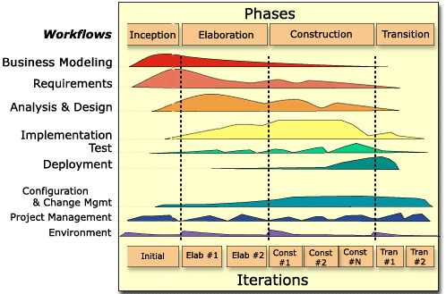
图2.1 RUP软件开发生命周期
图2.1中曲线中间的部分表示在整个开发期间每个规程所需的工作量。不同的规程在不同的时间段内工作量不同，但几乎所有的规程在所有的时间段内均有工作量，只是大小不同而已。如果从“业务建模”向下看到“环境”，也许会觉得RUP也是一个传统的“瀑布式”开发方法，实际上它与瀑布过程模型有明显的不同。RUP采用用例(Use Case)的概念，把要开发的系统根据各功能使用的情况划分多个用例，并采用迭代的思想把系统的风险分布到四个阶段，风险大的迭代放在靠前的阶段做，使软件产品的风险不断降低，而不像传统软件工程那样随着开发的进展问题也越多。

2.3.2 里程碑
RUP描述了一个项目会经历的四个阶段：初始、细化、构造和移交。初始阶段用于建立项目前景、开发业务案例和建立一个软件原型，或者部分解决方案，以便这个项目可以获得支持和资金。细化阶段结束时产生一个可执行的软件架构，此时，已经做出了架构方面的关键决策，风险也被降低了。可执行架构是一个可以工作的软件，展示了对主要的架构方面决策的实现。构造阶段用于填充在架构中所确定的功能，而移交阶段则专注于将软件交付给用户。
(1) 初始阶段目标：初始阶段的基本目标是实现项目的生命周期目标中所有相关因素之间的并行。对于新开发的系统来说，重要业务风险和需求风险问题必须在项目继续进行之前得到解决；对于重点是扩展现有系统的项目来说，该阶段较短，但仍然是确保项目值得进行而且可以进行。其主要目标包括：
建立项目的软件规模和边界条件，包括运作前景、验收标准以及希望软件中包括和不包括的内容
识别系统的关键用例
评估这个项目的总体成本和进度
评估潜在的风险
准备项目的支持环境
(2) 细化阶段目标：细化阶段的目标是建立系统架构的基线，以便为构件阶段的主要设计和实施工作提供一个稳定的基础。架构是基于对大多数重要需求(对系统架构有很大影响的需求)的考虑和风险评估发展而来的。架构的稳定性是通过一个或多个架构原型进行评估的。细化阶段的主要目标包括：
确保架构、需求和计划足够稳定，充分减少风险，从而能够有预见性地确定完成开发所需的成本和进度
处理在架构方面具有重要意义的所有项目风险
建立一个已确定基线的架构，它是通过处理架构方面重要的场景得到的，这些场景可以显示项目的最大技术风险
制作产品质量构件的演进式原型，以减少特定风险
证明已建立基线的架构将在适当时间、以合理的成本支持系统需求
建立支持环境(创建开发案例、创建模板和指南、安装工具等)
(3) 构造阶段目标：构造阶段的目标是阐明剩余的需求，并基于已建立基线的架构完成系统开发。在此过程中，重点在于管理资源和控制操作，以便优化成本、进度和质量。从该意义上说，从起始和细化阶段到构建和移交阶段，管理上的思维定式经历了从知识产权开发到可部署产品开发的转变。主要目标包括：
通过优化资源和避免不必要的报废和返工，使开发成本降到最低
快速达到足够好的质量
快速完成有用的版本(Alpha版、Beta版和其它测试发布版)
完成所有所需功能的分析、开发和测试
迭代式、递增式开发随时可以发布到用户群的完整产品
确定软件、场地和用户是否已经为部署应用程序做好准备
(4) 移交阶段：移交阶段是确保最终用户可以使用软件。移交阶段可跨越几个迭代，包括测试处于发布准备中的产品和基于用户反馈进行较小的调整。在生命周期中的该点处，用户反馈应主要侧重于调整产品、配置、安装和可用性问题，所有较大结构上的问题在项目生命周期的早期阶段就可以得到解决。其主要目标包括：
进行Beta测试，按用户的期望确认新系统
Beta测试和相对于正在替换的遗留系统的并行操作
转换操作数据库，培训用户和维护人员
市场营销、进行分发和向销售人员进行新产品介绍
与部署相关的工程：接入、商业包装和生产、销售介绍、现场人员培训
根据产品的完整前景和验收标准，对部署基线进行的评估
在用户之间达成共识，即部署基线与前景的评估标准一致

2.3.3 规程
RUP的规程分为两部分：核心规程和支持规程。
(1) 核心规程
核心规程包括：业务需求建模、分析设计、实施、测试和部署。
业务需求建模的目的：
了解目标组织(将要在其中部署系统的组织)的结构及机制
了解目标组织中当前存在的问题并确定改进的可能性
确保客户、最终用户和开发人员就目标组织达成共识
导出支持目标组织所需的系统需求
分析设计的目的：
将业务需求转换为未来系统的设计
逐步开发强壮的系统架构
使设计适合于实施环境，为提高性能而进行设计
实施的目的：
对照实施子系统的分层结构定义代码结构、以构件(源文件、二进制文件、可执行文件以及其他文件等)的方式实施类和对象
对已开发的构件按单元来测试，并且将各实施人员(或团队)完成的结果集成到可执行系统中
测试的目的：
核实对象之间的交互、核实软件的所有构件是否正确集成
核实所有需求是否已经正确实施
确定缺陷并确保在部署软件之前将缺陷解决
部署规程用来描述那些为确保最终用户可以正常使用软件产品而进行的活动。它描述了两种产品部署的模式：自定义安装和通过Internet使用软件。在每个实例中，都强调要在开发场所对产品进行测试，并在产品最终发布之前进行Beta测试。
(2) 支持规程：支持规程(在组织中的流程)包括：配置与变更管理、项目管理、环境。
配置与变更管理有助于管理演进式软件系统的多个版本，追踪了解在给定的软件版本中使用了哪些版本，根据用户自定义的版本规约构建单个程序或整个发布版本，以及强制实施特定于某个站点的开发策略。
项目管理通过提供一些项目管理的环境，使这个任务更加容易完成。它可以显著提高成功交付软件的可能性。其目的是：
为对软件密集型项目进行管理提供框架、为管理风险提供框架
为项目的计划、人员配备、执行和检测提供实用的准则
环境工作规程侧重于为项目配置流程时的必需活动。它描述了为支持项目而开发指南时所需的活动。环境活动的目的在于为软件开发组织提供软件开发环境(流程和工具)，该环境将会支持开发团队。
RUP过程强调设计和文档，人们通过捕获需求、分析、设计、编码和测试来完成项目。它是由用例驱动(Use Case Driven)的，以体系结构(Software Architecture)为中心的，迭代(Iterate)式的软件开发过程。用例是待构建系统对每一个用户需求的描述，它驱动整个开发过程，以后的工作是分析用例、设计用例、编码实现用例并测试用例。RUP最佳实践方法是：迭代式开发、需求管理、构件式架构、基于UML的可视化建模、持续校验质量和变更管理。RUP过程认为一个系统的软件架构在开发过程中是相对稳定的，在开发的初期就要建立系统的软件架构。所谓软件架构就是系统的各部分如何组织在一起，各部分之间如何进行交互来完成系统功能，即对系统的结构及其行为等方面的描述，它不涉及到系统的每个细节，而是对系统整体的描述。一旦确立系统的软件架构，就不能对其进行任意的改变，如必须改变也只能由软件架构设计师进行小的变动，否则，将使以前的工作浪费，甚至导致项目的失败。
RUP过程认为一个大的项目不应该一次性完成，这将造成开发时间很长，很长的时间内风险将叠加，很容易造成项目的失败。应该将这一大的项目分成若干小的项目，分几次迭代，每次迭代的风险将受到控制。RUP过程以文档作为开发人员之间交流的工具，这期间由于不同开发人员对它的理解有一定的差距就可能产生误解。并且RUP过程强调软件架构的稳定，当有新的需求加入时，很容易造成软件架构产生的改变，所以RUP过程拒绝需求的变化。RUP过程要通过复杂的分析与设计，还要形成文档，这使得以后的迭代中可能对文档的修改量很大；在编码时，由于一个人负责某一个类的编程，当不同的代码之间接口不能很好的协作时，代码负责人就要通过与软件架构设计师联系，并对文档进行修改，所有的这些步骤使得开发的过程比较缓慢，并且不能满足用户需求改变的需要。

2.4 极限编程(XP)

2.4.1 概述
XP是一种经过时间考验的、以简单性、交流、反馈和勇气为基本宗旨的轻量级软件开发方法学，属于轻量级开发方法中较有影响的一种开发方法。它以有效的实践规则将整个团队紧密联系起来，通过充分的反馈使团队能随时知道自己目前的状况和恰当的调节规则以适应自己的特殊情况。轻量开发方法是相对于传统的重量开发而言。简单的理解，“量”的轻重是指用于软件过程管理和控制的、除程序量以外的“文档量”的多少^{[2]}。文档从不同的角度提供软件开发的可见性，作为测量、预见、管理、决策和控制的客观依据。XP等轻量开发方法认识到，在当前很多情况下，按传统观念建立的大量文档，一方面需要消耗大量开发资源，同时却已失去帮助“预见、管理、决策和控制的客观依据”的作用。因此必须重新审慎开发环节，去除臃肿累赘，轻装上阵。
2.4.2 核心价值
交流：项目的问题往往可以追溯到某人在某个时刻没有和其他人一起商量某些重要问题上。使用 XP，不交流是不可能的事。
简单：XP建议您总是尽可能围绕过程和编写代码做最简单的事情。按照 Beck 的说法，“XP 就是打赌。它打赌今天最好做些简单的事...而不是做更复杂但可能永远也不会用到的事。”
反馈：更早和经常来自客户、团队和实际最终用户的具体反馈意见为您提供更多的机会来调整您的力量。反馈可以让您把握住正确的方向，少走弯路。
勇气：勇气存在于其它三个价值的环境中。它们相互支持。需要勇气来相信一路上具体反馈比预先知道每样事物来得更好。需要勇气来在可能暴露您的无知时与团队中其他人交流。需要勇气来使系统尽可能简单，将明天的决定推到明天做。而如果没有简单的系统、没有不断的交流来扩展知识、没有掌握方向所依赖的反馈，勇气也就失去了依靠。

2.4.3 核心实践
团队整体：一个XP项目的所有参与者都作为一个团队的成员坐在一起。这个团队必须包括一个业务的代表——“客户”，他提供需求，设置优先度，并掌管整个项目的方向。最好这个客户或者他的助手是一个最终用户，了解该领域，知道什么是所需要的。团队当然还要有程序员。团队可能会包含测试员，他帮助客户定义客户验收测试。分析员可以作为客户的助手，帮助客户定义需求。通常还会有一个指导，他帮助整个团队跟踪、推动开发进程。也可能会有一个管理者，他提供资源、处理对外交流和分工协作。这些职责中没有任何一个是必须某个个人独有的：每一个XP团队的成员都以任何他们所能做到的方式参与，最好的团队没有专家，只有一些有着特殊的技能的一般的参与者。
规划策略：XP的计划解决软件开发中的两个关键问题：预知在责任期内哪些东西将被完成，并且确定下一步需要做什么。重点是把握项目的正确轨道——这是相当简单明了的——更胜于希望精确预知哪些东西将会需要以及可能花费多少时间——这是相当困难的。在XP这里有两个关键的规划步骤，用来解决这两个问题： 发布计划是一个实践让客户向程序员们演示所希望获得的特性，然后程序员们评估它们的难度；迭代计划是一个实践籍此可以为团队提供每几个开发周的导向。
客户测试 ：作为每一个所要求特性的演示的一部分，XP客户定义一个或者多个自动进行的接受测试来表明特性已经能够实现。团队实现这些测试并且用它们来向自己和客户证明特性已经被正确的实现了。由于时间的压力，自动化是很重要的，手工测试将被跳过。这就像当黑夜来临的时候，就可以关掉你的灯一样。
小版本发行：XP团队通过两个重要的方式实践小版本发行：
第一，团队在每一个迭代发布可以运行的、测试过的软件系统，提供客户选择的商业价值。客户可以为任何目的使用这个软件系统，无论是评估还是发布给最终用户(强烈推荐)。最重要的方式是在每一个迭代结束的时候软件系统是可见的，并且提交给了客户。这保证了任何事情都是公开和真实的。
第二，XP团队尽可能频繁地发布给他们的最终用户。XP网站项目每天都进行发布，居家项目则每月或者更频繁地发布。甚至可以简包装的产品可以每季度地发运。
简单设计：XP团队建构软件系统为一个简单的设计。他们从简单开始，并且在整个程序员测试和设计改进过程中，他们保持着简单的设计。一个XP团队保持着设计总是刚好适合系统当前的功能要求。这里没有多余的投入，并且软件系统总是为将来做好了准备。
成对编程：在XP所有的产品软件都是由两个程序员并排坐在一起，在同一台机器上共同完成的。这个实践保证了所有的产品代码都至少有一个其它的程序员进行了审视，而结果是更好的设计，更好的测试和更好的代码。
让两个程序员去做“一个程序员的工作”看起来有些效率低下，但是实际上刚好相反。研究表明成对编程在让程序员们单独工作相同的时间内会得到更好的代码。这证明了：两个头脑加在一起比一个好得多！
测试优先开发：极端编程围绕着反馈，而在软件开发中，好的反馈需要好的测试。最优秀的XP团队实践“测试优先开发”，在一个很小的循环中增加一个测试，然后让它能够工作。几乎是轻而易举的，团队提供的代码接近100%都有测试程序覆盖着，在绝大多数情况下这是很重要的进步。
重构：极端编程在每一个迭代都关注于提供商业价值。为了在整个项目过程中完成这个目标，软件系统必须有良好的设计。可选择性可能会降低并且最终停滞。因此XP采用一种持续改进设计的过程，称为“重构”，来自于Martin Fowler 的书名，“重构：改进现有代码的设计”。
持续集成：极端编程队伍总是保持的系统完全地集成在一起。我们说每日建构版本是为弱者提供的：XP团队每天都要构建系统很多次。(一个40人的XP团队每天至少集成八到十次！)
集体代码所有权：在一个极端编程项目中，每一对程序员都可以在任何时候改进任何一处的代码。这意味着所有的代码在很多人的关注下获得更多的收益，这样就提升了代码质量并且减少了缺陷。这里还有另外一个重要的好处：当代码仅由单个人负责的时候，要求的特性往往会放到了错误的位置，因为一个程序员发现他需要一个特性但是那段代码却不归他管理。代码的所有者太忙乐而不能去增加这个特性，所以这个程序员只好把这个特性加进了这个特性本不应该存在的他自己的代码中。这导致了难看的，难于维护到代码，充斥着重复和低(差)的内聚。
编码标准：XP团队遵循一个公共的编码标准，因此系统中所有的代码看上去都像出自单独一个——非常有能力的——人之手。这个标准的规定并不重要：重要的是要让所有的代码看上去很相似，用来支持集体代码所有权。
系统比喻：极端编程团队对于程序如何运作形成一个共识，我们称之为“系统比喻”。在最佳状态时，系统比喻是关于程序如何运作的一个简单的灵魂描述，例如用“这个程序工作时就像一箱子蜜蜂，外出寻找花粉并带回蜂箱”作为一个基于代理的信息查询系统的描述。

第三章 应用分析

3.1 敏捷性和柔性的概念

3.1.1 敏捷性
“敏捷性”(Agile)是为了适应日趋激烈的竞争和生存环境而提出的一种新概念，它要求企业通过提高敏捷性从变化的调整中掌握主动并赢得市场。这一概念在制造业中已被广泛讨论和实践，以敏捷制造(Agile Manufacturing)^{[11]}为核心的先进制造为全世界广为接受。近年来，软件开发全球化、个性化、快速化、高质量新格局向软件工程提出了极大的挑战。“敏捷性”概念因此被引入软件领域, 逐渐形成一种新的软件开发模式。软件开发的敏捷性是指在软件开发满足低成本和高质量的同时，对变幻莫测的市场需求进行快速反应，使用户和开发商的投入达到最大化。

3.1.2 柔性
什么是柔性呢？这一概念在制造业中也已被广泛讨论和实践，以柔性制造(flexible Manufacturing^{)[11]}为核心的先进制造为全世界广为接受。柔性是系统对系统内部及外部环境的一种适应能力，也指系统能够适应需求变化的能力。柔性可以表述为两个方面：第一方面是系统适应外部环境变化的能力，即系统满足用户需求变化的能力，可用系统满足用户需求变化的程度来衡量；第二方面是系统适应内部变化的能力，即系统的容错能力。
随着社会进步和生活水平的提高，市场更加需要具有特色、符合顾客个性要求样式和功能千差万别的产品。激烈的市场竞争迫使传统的标准软件生产方式发生改变，由标准软件向定制软件的方向发展，但是定制软件的成本相对于标准软件成倍提高。这就向软件开发提出了严峻的挑战，软件开发的柔性就是在这种情况下登上历史舞台的。

3.2 软件开发过程的发展
随着计算机应用的日益普及和软件数量的急剧膨胀，在计算机系统发展的早期时代所形成的个性化软件开发方法，使得软件开发和维护过程中遇到了一系列严重的问题，出现了软件危机。为了解决软件危机，既需要从技术方面(方法和工具)，又要从管理方面对它进行研究，软件工程应运而生。
软件工程是指导计算机软件开发和维护的工程学科。采用工程的概念、原理、技术和方法进行软件的开发与维护，把经过时间考验而证明正确的管理技术和当前能够得到的最好的技术方法结合起来。软件工程的主要环节有：人员管理、项目管理、可行性与需求分析、系统设计、程序设计、测试、维护等，如图3.1所示。
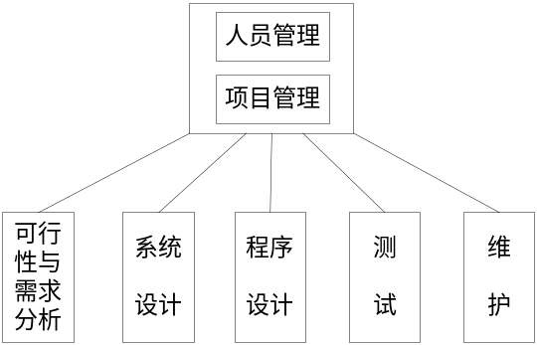
图3.1 软件工程的主要环节
为了应付软件的日益复杂程度、漫长的开发周期以及用户对软件经常不满意等方面的状况，软件工程强调使用生命周期方法学和各种分析及设计技术来开发软件。此时，出现了软件工程模型。软件工程模型建议用一定的流程将各个环节连接起来，并可用规范的方式操作全过程，如同工厂的生产线。常见的软件工程模型有：线性模型、渐增式模型、螺旋模型、快速原型模型、形式化描述模型等^{[30]}。
线性模型(又称瀑布模型)如图3.2所示，太理想化、太单纯，已不再适合现代软件的开发，但其将一个复杂的问题分解或转化为一系列简单的线性问题的思想方法是值得借鉴的。渐增式模型实质是分段线性模型，如图3.3所示。螺旋模型则是连接的弯曲了的线性模型。在其它模型中都能够找到线性模型的影子。这些方法对消除当时的软件开发过程中出现的软件危机起到了一定积极作用，但是，这些方法过程越来越不能满足当前软件开发的需求。
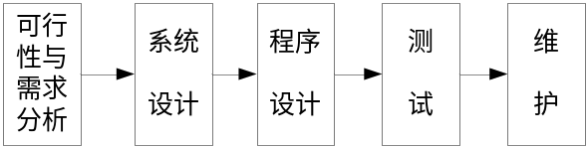
图3.2 线性模型
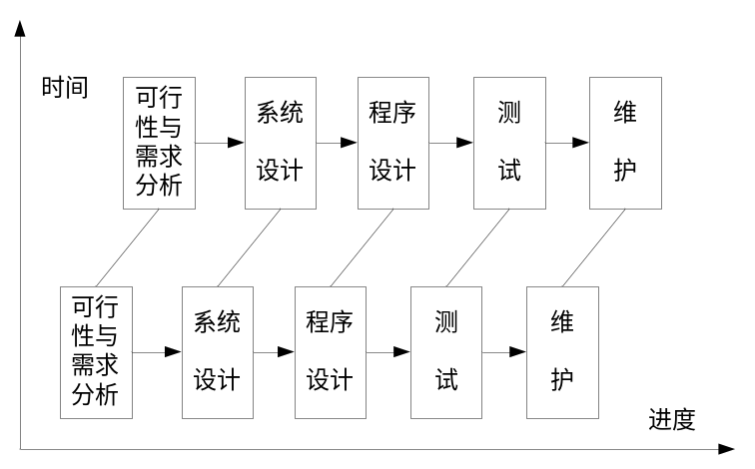
图3.3 螺旋模型

3.3 分析问题
任何一个软件产品的开发都需要考虑如下六个方面：开发过程、软件项目、资源、活动、技术和产品。在过程中使用资源并运用一定的技术，通过一系列的活动把软件项目开发成软件产品。如图3.4表示它们之间的关系。
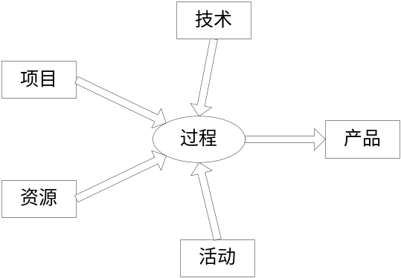
图3.4 软件产品的开发的六个方面
随着软件的复杂度不断增加，快速开发出满足用户需求的软件的问题日益突出。尤其管理软件具有需求多变的特点，原有的开发方法无法满足用户的需求。存在这种问题有多方面的原因：第一，随着用户对管理软件理解的加深，用户的要求也是越来越高；第二，软件的开发往往只考虑敏捷性和柔性中一方面，这样导致我们充分考虑系统的可扩展性而忽略了开发的敏捷性，以至于系统延期交付，另一方面是我们快速满足用户的需求而忽略了软件的柔性，给后期系统的升级维护埋下了隐患；第三，在软件开发的过程我们没有充分重视可重用性。
在分析问题存在原因的基础上，本文以RUP开发过程为基础，结合XP若干原则给出了一个开发过程。在简化开发过程以提高软件的敏捷性的同时，充分运用构件和模式技术，力求在开发的敏捷性和柔性之间找一个平衡点来达到开发活动价值的最大化。
该过程以用户和价值为中心，而不是以软件为中心，它将注意力放在采用演进交付，而不是粗放的前置设计来及早提供业务价值上面，并且该过程强调良好的沟通和及时的反馈。在这个迭代式开发过程中注重设计的质量、重构、测试、代码的规范化及模式和构件的使用，在注重设计的质量的同时，尽量采用简单设计的原则。本文采用小版本持续发行的原则，这样不仅能够及时从用户那里获得及时的反馈，还可以提高开发人员的效率。因为软件开发在很大程度上是一种主观行为，从人的心理特征方面考虑，小版本发行可以让用户和开发人员以可视化的方式看到软件开发的成果，同时使他们的劳动得到认可，这样不仅可以提高开发的效率，还有助于保持团队的稳定性。

第四章 敏捷性和柔性开发的应用研究
考虑到开发的敏捷性和柔性，该过程是对RUP开发过程进行了一定的定制，并在这个过程中融入XP的思想、构件和模式技术。该过程主要有四个工作流：捕获需求、分析设计、实现。该过程以迭代式开发为基础，采用小版本发行、持续集成的原则，在团队内部及同客户之间提倡良好的沟通和即时的反馈。第一次迭代进行需求分析并产生大粒度的需求模型，然后经过分析产生候选架构和迭代版本的分化，并根据用户的意见和开发的需要确定迭代的先后顺序；第二次迭代将第一个迭代版本的需求细化，然后分析需求和精化系统架构，进行该版本的设计、实现、测试、集成和集成测试，最后将可以运行的系统交由用户测试和使用，并收集反馈信息；依次进行第二次、第三次……，直到整个系统的完成。

4.1 捕获需求
图4.1描述了在捕获需求工作流中各种人员如何协调来完成活动。系统的用户和系统分析人员共同完成系统的用例文档。用例文档形成后，由用户决定各用例的优先级。用例文档中的界面是一种草图，应交给界面设计人员细化，以形成精确的界面模型。在一般的情况下，形成的界面模型还有让用户来评估是否适合用户的习惯和要求。以下是对捕获工作流细节的论述。
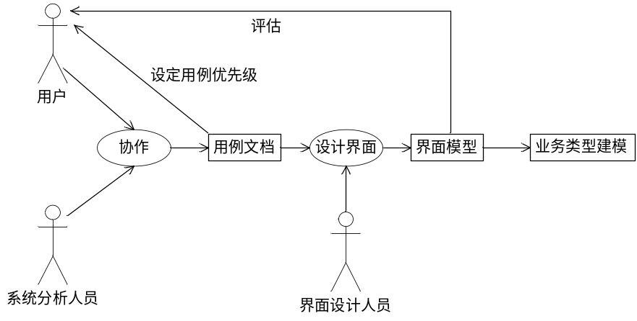
图4.1 捕获需求的协作图
捕获需求的目标是建立待开发系统完整、正确和一致的用例模型。完整就是在捕获需求是，应包含所有的需求，不能少，也不能有多余的用例；正确就是捕获的需求应满足使用者的应用要求；一致就是需求之间不应该产生相互冲突。捕获需求是一个困难的事情，因为在一个系统中，存在不同的用户，它们可能仅对自己的业务比较熟悉，而对系统的其它部分则比较模糊，我们不可能通过一个用户就捕获系统的所有用例，必须对每一个用户建立各自的用例。具体步骤如下：
首先，分析人员与系统的用户进行交流，捕获系统潜在的使用者。系统分析人员界定系统的外围环境，谁将是系统的最终使用者，这些使用者可能是人，也可能是一个外围的系统，并将这些使用者分类成各种角色。
第二步，捕获不同角色与系统交互的过程。系统分析人员与每一种角色中的一个人员进行交流，捕获他与系统交互的过程，这些过程不但包括成功执行的过程，还包括在发生以外情况时，如何执行工作流。在捕获系统的一个需求后，就应该为其建立文档，由于文档要让用户来评估，因此，文档的书写形式应采用用户语言，不能采用形式化的方法，形式化的方法会使用户不容易理解，而用户语言则会导致不精确，为了尽量保持精确性，本文采用一种用例模板的形式，模板如图4.2所示。
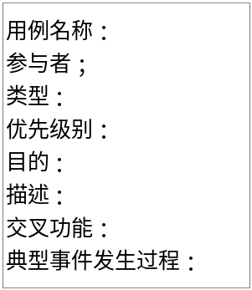
图4.2 用例模板
用例名称是用例的简短描述，用一个短语概括该用例的特点；参与者表明谁将和该用例进行直接交互；类型是根据对将来的系统的重要性分为主要、次要和可选三类；优先级别表明该用例在迭代过程中的紧急级别，越高表明它应该在越靠前的迭代中进行，优先级别较低的表明它可以在后续的迭代中进行；用例描述用来对它进行比较详细的描述。在该阶段优先级别主要由用户进行确定，到分析与设计阶段，分析与设计人员可以根据系统开发的需求可以对优先级别进行一定程度的变更，主要的依据是小版本的发行和开发的风险的降低。
接下来进入用例描述，即用例与角色的交互阶段。在交互过程中仅使用文字描述可能会产生不精确性，为了避免这点，在活动中，采用扮演的方式，用系统分析人员扮演系统，而由用户扮演执行用例的角色，进行一次真实的业务模拟，在交互过程中，用户可以看到系统的界面。系统的界面类似于图4.3所示。
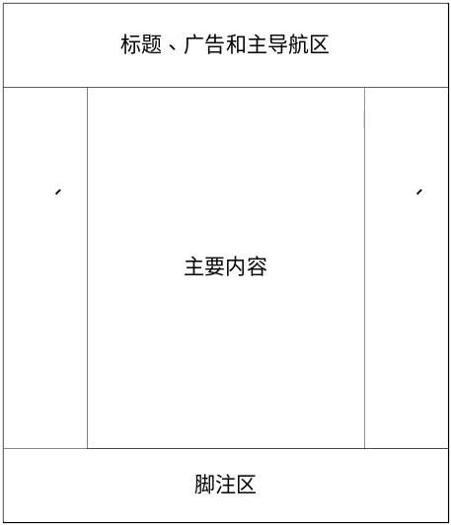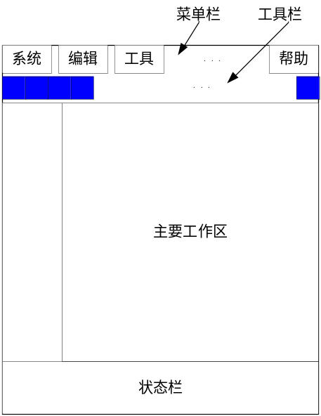
(a)Web系统界面 (b)桌面系统界面
图4.3 用户交互界面
用户通过界面操作系统，用户输入一些数据并可以看到产生的结果。这里的界面仅是一个草图，它由分析人员和用户通过协商而形成。左边的一个基于浏览器的界面，右边是一个基于桌面的应用系统，通过建立用户界面草图，可以使用户更好地提出他的需求，也可以使扮演更真实、精确。分析完成用例的成功过程流后，还要对一些可能产生的意外而导致工作流改变路径的情况进行分析，从而使得需求具有完整性。分析可能产生的异常是一个比较困难的事情，因为分析人员不可能完全了解用户的操作习惯，也不可能了解一个对计算机不熟悉的用户会如何操作系统。但分析人员应该将业务过程中不符合业务逻辑的事件，如销售系统，应先检查库存是否可以满足这次开单销售，如果商品数量充足就可以进行销售，否则应进入异常工作流，这样的异常事件应在需求捕获时描述。而对于如下情形下的事件，一些提交的数据，可能系统要求输入完整的数据，而有些用户在没有完整的输入时就提交，这样的异常事件在需求捕获阶段不必写入文档，而作为在设计阶段的一个数据约束，由程序员在实现代码时检验数据的有效性。
第三步，将使用客户语言书写的用例文档建立为用例模型。如图4.4所示。
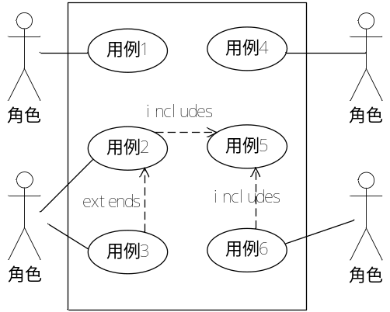
图4.4 用例模型
在图4..4中，将异常工作流程建模为一个工作流程的扩展用例(extends)，将一些公共的需求提取出来形成公共的用例，其它的用例与这些公共用例建立包含关系(includes)，通过提取这些公共用例可以减少开发的工作量，为以后构件的抽取做准备。
第四步，由界面设计人员根据用户的习惯、审美学等知识来将用例文档中的界面视图形成最终要实现的界面，并将这些界面交给用户来评审。
第五步，业务类型建模^{[17]}，它的目标是在描述领域时确定所有稍候将要用到的业务项。业务类型建模包括几个步骤。首先，确定领域中的主要概念、并草拟出展现这些概念之间如何关联的类型模型。在这个阶段，有必要用“概念映射”^{[16]}的形式简单地定义主要概念。然后，概念映射细化成一个非冗余的类型模型，它描述了新的应用程序将永久管理的数据。这时候可以对类型和关联增加—些细节。包括每一种类型的主要属性，以及关联的基元。最后，把类模型细化成业务类型模型，它确定了应用程序需要永久管理的业务元素(类型)。并非原有模型中所有的类型都是业务：一些类型有可能是重复的，或是有条件的属性集，在用户眼里它们并不是实现世界中的事物，必须从模型中剔除。
得到的业务类型模型为相关领域提供了一组业务类型及它们之间的关联，以及一些应用程序需要的或能导出的，对每一个业务类型实例的特殊数据项。此外，在用例建模或对领域的理解发生变化时，业务类型模型将被细化。每一个新的用例都可以提供附加的业务类型，或对已有的业务类型增加细节。

4.2 分析设计
分析和设计工作流的目的是将需求翻译为规格说明，它描述如何实现系统。为了进行这种翻译，我们必须理解需求并选择最好的实现策略将它们翻译为系统设计。在项目的早期，我们必须建立一个强壮的架构，从而可以设计一个易于理解、开发和进化的系统。图4.5以UML活动图的形式表示了分析和设计工作流中的迭代。
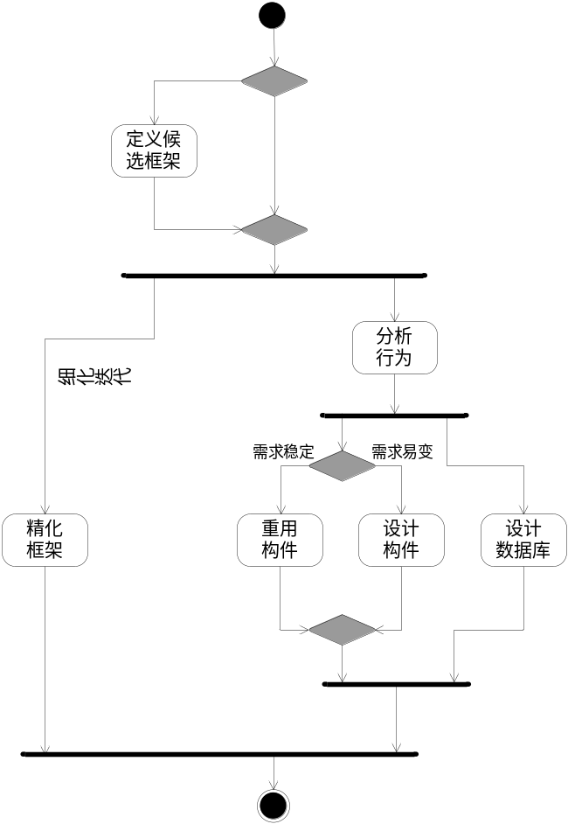
图4.5 分析和设计的工作流
软件架构用来处理软件高层结构中的设计和实现问题，它描述一些关键元素以及这些元素之间的关系，这些元素和关系共同满足了系统的功能需求，还有非功能性需求，如性能、可靠性、容错性、复用性和扩展性等。由于描述软件架构的一个很重要的目的在于指导开发过程，因此还要满足软件开发团队对开发任务的分配、计划和对系统开发费用的估计等方面。总结软件架构描述应包括如下所示的内容：
软件架构＝｛元素，静态关系，动态关系，架构模式，非功能性需求，对开发的支持｝
元素包括构件、关键类、主动类、子系统、节点和接口等对系统产生重大作用的元素。静态关系是指各个元素之间的静态连接关系，例如类之间的继承、聚合和关联等。动态关系是指系统运行时各个元素之间的协作和交互关系。架构模式是指在进行系统设计所采用的模式，它们是前人解决同类问题的解决方案，并且经过实践证明是有效，采用模式有助于提高架构的健壮性和易扩展性，并且可以提高软件开发的敏捷性。非功能需求描述创建系统时要求的可扩展性、可伸缩性、可复用性、容错性和易开发性等方面。

4.2.1 定义架构
定义架构工作流细节的目的是根据需求分析建立一个初始的系统架构草图^{[12]}。
一个强壮的架构对于系统的开发非常重要，一个好的架构有助于我们更好的理解系统、组织开发、增加重用和提高开发速度，并且可以是未来的系统更具有柔性。模式是开发人员在长时间的工作中对一些经常出现的问题优秀解决方案的经验总结和抽象，充分运用模式可以给开发带来很多的优点：第一，它给出了比类和对象更高级别上的抽象。分析人员不必在类的级别上进行分析和设计，而在比类更高的模式上进行分析和设计。一个模式一般有几个类组成，这些类之间具有一定的静态和动态关系，它们是几个构造模块，可以在设计中直接使用。第二，它为开发人员进行交流提供了术语。开发人员可以通过模式来方便的进行交流。第三，它给出许多经过实践检验的优秀设计。这些被收集的模式都是来源于很多设计中经常出现的问题，给出了优秀的解决方案，它为分析和设计提供了可供选择的经验。这些优点使开发软件的速度大大提高，即软件的敏捷性，还提高了软件的健壮性和可扩展性，即软件开发的柔性。因此在分析和设计核心工作流中，应大量采用已有的模式。
根据需求分析的情况并结合已有的架构模式来构建定义系统的候选架构，必要时可以对已有的架构模式进行修改以适应系统的需求。根据对管理软件分析，一般的管理软件都具有同用户交互的界面、实现功能的事务逻辑和支持整个系统的数据，从此可以看出它具有天然的层次特征，因此我们可以在架构的考虑方面可以采用层次的架构模式。层次模式不仅简化了理解和组织开发复杂系统的工作，而且还降低了层之间的相互依赖，从而提高了整个系统的可扩展性。
根据需求分析和定义的架构进行迭代版本的分化，迭代周期在理论上应该是越短越好，但是并没有一个绝对的数值，时间的跨度一般从几周到几个月，具体迭代周期要综合考虑团队的技术状态和沟通情况、实现的客户价值、系统各部分的关联程度等因素。但在团队情况确定和保证客户需求的情况下，在版本分化的时，尽量降低子系统间的偶合性，提高子系统内的类聚。由于子系统间的关联关系是不可能完全去除，否则就不能称之为一个系统了，为了保证迭代的顺利进行，该过程增加关联接口。关联接口的作用是当开发系统1时，需要系统2提供一定的服务，而系统2还没有开发，这时开发一个关联接口来替代系统2来提供的该服务。具体表示如图4.6所示。
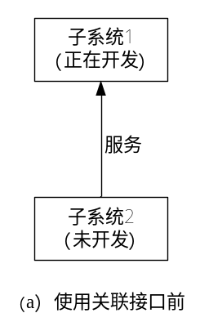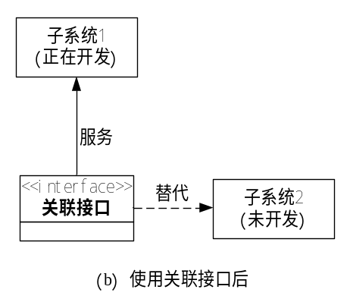
图4.6 关联接口作用示意图
在架构的指导下，根据版本划分选择部分用例和在本次迭代中实现，以实现小版本发行。小版本发行有以下优点：第一，发行可以测试使用的部分系统可以是用户和开发人员能够以直观的形式看到项目的进展和成果，这样不仅可以提高下一次迭代时开发人员的积极性，还可以使用户和开发人员更容易交流；第二，小版本发行采用将风险分解的原则，降低需求变更或需求不清带来的风险；第三，让用户更早的熟悉系统，降低后期部署和培训的费用。

4.2.2 分析行为
分析行为工作流细节的目的是进行迭代版本的分化并将用例提供的行为描述转变为一系列可以作为设计基础的元素—构件和类。
1、确定构件及它们之间的关系
构件可以从业务类型模型中导出，开始，可以对每一种业务类型提出一个构件。然而，如果有必要，高度相互依赖的业务类型可以结合到一个构件中。这发生在当业务类型有多个跨越构件之间的关联的时候，或当用例显示出经常执行的操作需要访问多个业务类型的时候。
可以根据特定的模式来关联构件，如MVC模式。管理软件是一种交互式应用系统，在基于B/S结构的管理软件系统中，浏览器使用HTTP协议向服务器发送请求，服务器响应请求并返回结果，这些请求、响应和返回组成了系统的应用。鉴于该应用，可以使用模型－视图－控制器(MVC)模式来建立系统的局部架构和构件，MVC的核心就是要做到三级甚至多级的松散耦合，它高效地限制和定义了界面构件同底层疑难领域类之间的交互。这样不仅能很好地满足系统需求、提高开发的速度，还可以提高软件的健壮性和架构的清晰性。
模型是要创建接口的真实类的数据表示。对于B/S应用来说，模型是为特定服务提供业务逻辑的构件。
视图实现了模型的可视化界面。就是从用户就手数据，并向用户显示输出的类。就B/S概念上的术语而言，视图代表了构建客户端界面的构件，是服务器对用户请求的返回的显示。
控制器从用户接受全部输入事件。就是用来处理物理输入设备，并把这些信号翻译成消息传递给适当的视图的类。换句话说，控制器就是驱动模型和视图构件的构件或服务。
2、分析系统行为
一旦确定了组件及它们之间的依赖关系，就可以更加详细地分析系统的行为。当我们细化系统的行为时，需要研究不同的方法来把我们的业务结构和动作分派到特定的接口，以选择合适的设计。这个过程的第一步是定义系统为支持业务而提供的功能的范围。这是通过上下文建模得到的。
在某种程度上，这可以被视为已作为业务类型建模的一部分而实施的领域分析活动在逻辑上的延续。然而，系统行为分析的目标是把对系统的描述作为模型的关键部分，并且理解在已定义的业务类型上下文中系统如何工作。
系统行为分析关注于被开发的系统，以及构成系统的构件的职责。通过系统行为分析，我们对目标构件的行为有了更深刻的理解，对每一个构件必须要做到的内容做了详细分析，但没有声明这些行为如何实现，行为通过构件的接口来表达。那些接口的全部细节将在以后的一组活动中定义。
系统行为分析模型能用来描述业务领域中的一个完整的系统，或用于描述一个特定的构件及其上下文。在每一种情况下，系统行为分析模型都描述了领域类型之间的协作和通过一个或多个接口实现的系统。此外，它还描述了系统和业务上下文。初始系统行为分析模型可以从用例、领域模型或构件职责列表中导出。在从用例导出系统行为分析模型的过程中，用例中的每一个行为者都变成领域类型，并且“系统”被描述为一个特殊的系统接口。
3、接口描述
接口描述目的是允许那些对象的潜在用户可以通过检查接口描述来认识对象的行为。这意味着接口必须被准确地、完整地和严格的描述。在对角色和每一个接口的职责有了更深的理解之后，现在可以来完成接口的细节了。在初期，根据接口支持的操作的定义，可以创建了初始接口类型模型。在本阶段需要执行三个主要活动：
第一，考虑每一个操作的特征描述和行为。对于每一个操作，要使用适当的类型定义其参数。操作的行为采用前置条件和后置条件来描述。通过描述在给定的初始状态(前置条件)下执行操作后所得到的结果状态(后置条件)，每一对前置和后置条件定义了操作的行为。
第二，当应用到接口上时，必须定义附加的不变量。通过把接口的公共状态定义提取为一个整体，这些不变量帮助简化操作行为的描述。特别要注意接口之间的关联，它可以通过使用不变量来定义。
第三，接口类型模型完成后，它必须和操作数、不变量以及所定义的前置/后置条件相一致，在某种意义上，接口类型建模形成了可以在它们的定义中使用的词汇。对不属于目前接口类型模型的对象的引用被增加进来。
这样就可以完成了接口的定义。然而，由于这些接口在应用程序组装中的重要角色，一般而言，那些负责实现提供这种行为的系统的人，以及那些负责使用或消费该行为的人将产生大量的反馈信息。通过这些反馈，可以细化这些接口描述以满足相应的要求。
4、构件的重用与开发
根据用例的功能需求分析构件，并考虑将来的可扩展性决定重用已有的构件或重新开发构件。通常情况下，重用的构件是一个可以执行的单元，用户不知道构件的实现，同时构件的接口也是不可扩展的，因此当该构件实现的功能需要扩展时，就必须更换构件，这将提高后期的维护成本。而对可能需要功能扩展的构件进行设计开发，通过预留一定的接口来能保证将来的可扩展性，这些接口在开发时并不实现，而是在有扩展的需求时再实现这些接口，这样既可以提高系统的可扩展性，又没有因为考虑将来的扩展性而增加开发的工作量，但相对于选购构件来说，开发构件需要的成本较高。这就需要根据具体情况在两者之间进行平衡以达到开发价值的最大化。
一旦每层的构件确定好后，就要创建构件同其它层之间的公共接口。接口是组件的核心部分，它们非常抽象，接口只描述对象所提供的公共服务，而对象的内部状态不应该通过公共接口看到。接口本身没有任何功能，它仅仅是指向实现，接口可以跨构件复用和升级，可以增加新的方法，但旧的部分应该保留。

4.2.3 构件设计
构件设计工作流细节的目的是找到设计元素如何实现所要求的行为的细节，以精化关于设计元素的定义^{[12]}。
即使构件规格说明已经完成，仍然需要在构件实现的内部行为设计上做出很大的努力。所以，一开始要创建符合构件规格说明类型的内部实现对象。然后，实现对象可以根据开发者的意愿结合或分解。

4.2.4 数据库设计
数据库在管理软件中占有很重要的位置，它对整个软件的起到数据支持的作用。数据库设计的好坏不仅影响到系统的性能，还对程序复杂度有很大的影响。例如，根据库存计算采购量时，如果是用程序逻辑来计算需要采购的数量，需要不断地从数据库读取数据并进行计算，最后生产采购需求计划；而如果利用数据库的存储过程，只经过一次调用就可以返回所需的数据。因此数据库设计不仅要考虑本身结构的设计，还应该考虑存储过程及触发器的设计来优化系统的性能。

4.3 实现
分析和设计完成之后，接下来的工作流就是构件的实现。实现可以分为实现构件、构件的局部测试、子系统组装及测试和系统集成及测试四个相互交织的阶段。
实现时有几种构件技术可以供我们采用，如SUN的EJB、OMG的CORBA和Microsoft的DNA 2000，尽管它们的实现机制有相同之处，但也有各自的特色，我们可以根据自己的需求选用其中一种技术。一旦决定了选用那种构件技术，选择合适开发工具实现具体的构件就很容易对号入座了。
构件实现以后要进行测试。在控制的环境中，用工具对单个组件进行测试，不断进行修改。由于构件是一个相对封闭的系统，只通过接口同外界交互，所以要测试构件主要是营造一个环境，测试通过接口的访问，构件是否能达到预期的要求。不能等所有的构件都编制完成才进行这一步工作，这就是构件的局部测试。
随着构件开发的进行，构件要不断的集成，并对集成后的系统进行测试。这样构件开发结束，子系统也基本上组装完成，而不是采用构件开发完成后再进行子系统的组装，采用这种组装方式是以一种风险分散的方式来降低组装的风险。这一过程的主要任务是建立应用程序框架，并在其中利用构件，逐渐完成应用程序的功能并进行子系统的局部和整体测试。框架一般可以理解为完成一定一般意义功能的模块的定义，阐明了整个设计、构件间的依赖关系。应用程序本身就是一个框架，它的下面又有一些字框架。由于系统的大部分功能都是由构件完成，所以框架的主要作用就是提供一个构件活动的场所，并把构件的功能暴露给用户。
如果构件测试表明构件的抽象和分组有些不符合实际要求，这就要求退回到分析设计阶段，重新进行设计。由于在分层设计阶段构件的思想已经把原有的系统划分为构件，所以假如有这种反复那么只是在范围不大的一部分里面重新设计。
当一次迭代完成后，要同以前迭代的子系统进行集成，每次子系统的集成都要进行测试，以保证不将这次集成的错误带入下一次集成中，直至整个系统的完成。

第五章 应用实例
GSP是规范药品经营企业的经营行为的规范，GSP药品经营管理系统是一个基于GSP规范的管理系统。作者在实习期间参加了该系统的开发，本论文主要对该系统的一个子系统——采购管理子系统进行再工程。

5.1 系统介绍
采购管理系统的要求提供如下功能：制定采购计划、制定采购订单、供应商管理等。药品采购工作流为根据药品需求生成未审核的采购计划，然后对采购计划进行审核，在审核的过程中可以对采购计划进行修改，最后生成可执行的采购计划；对为完成的可执行采购计划进行整合，并对整合后的采购计划中的产品进行供应商的选择，生成未审核的采购单，然后对采购单进行审核，在审核的过程中可以对采购计划进行修改，最后生成可执行的采购订单。供应商管理主要是对供应商基本信息和供应商产品信息进行管理。由于系统要有系统用户来操作，本文也对用户管理部分进行了开发，用户管理主要提供用户的登录、退出等。

5.2 构件技术与开发工具的选择
当前主流构件技术标准规范包括OMG的CORBA、Sun的J2EE和Microsoft 的DNA2000。

5.2.1 OMG的CORBA
CORBA分布计算技术是OMG组织基于众多开放系统平台厂商提交的分布对象互操作内容的基础上制定的公共对象请求代理体系规范。
CORBA分布计算技术，是由绝大多数分布计算平台厂商所支持和遵循的系统规范技术，具有模型完整、先进，独立于系统平台和开发语言，被支持程度广泛的特点，已逐渐成为分布计算技术的标准。COBRA标准主要分为3个层次：对象请求代理、公共对象服务和公共设施。最底层是对象请求代理ORB，规定了分布对象的定义(接口)和语言映射，实现对象间的通讯和互操作，是分布对象系统中的"软总线"；在ORB之上定义了很多公共服务，可以提供诸如并发服务、名字服务、事务(交易)服务、安全服务等各种各样的服务；最上层的公共设施则定义了组件框架，提供可直接为业务对象使用的服务，规定业务对象有效协作所需的协定规则。目前，CORBA兼容的分布计算产品层出不穷，其中有中间件厂商的ORB产品，如BEAM3，IBM Component Broker，有分布对象厂商推出的产品，如IONAObix和OOCObacus等
CORBA CCM(CORBA Component Model)技术是在支持POA的CORBA规范(版本2.3以后)基础上结合EJB当前规范的基础上发展起来的。CORBA构件模型是OMG组织制定的一个用于开发和配置分布式应用的服务器端构件模型规范，它主要包括如下三项内容：
(1)抽象构件模型，用以描述服务器端构件结构及构件间互操作的结构
(2)构件容器结构，用以提供通用的构件运行和管理环境，并支持对安全、事务、持久状态等系统服务的集成
(3)构件的配置和打包规范，CCM使用打包技术来管理构件的二进制、多语言版本的可执行代码和配置信息，并制定了构件包的具体内容和基于XML的文档内容标准。
总之，CORBA的特点是大而全，互操作性和开放性非常好。CORBA的缺点是庞大而复杂，并且技术和标准的更新相对较慢，COBRA规范从1.0升级到2.0所花的时间非常短，而再往上的版本的发布就相对十分缓慢了。在具体的应用中使用不是很多。

5.2.2 SUN的J2EE
为了推动基于Java的服务器端应用开发，Sun于是在1999年底推出了Java2技术及相关的J2EE规范，J2EE的目标是:提供平台无关的、可移植的、支持并发访问和安全的，完全基于Java的开发服务器端构件的标准 。
在J2EE中，Sun给出了完整的基于Java语言开发面向企业分布应用规范，其中，在分布式互操作协议上，J2EE同时支持RMI和IIOP，而在服务器端分布式应用的构造形式，则包括了Java Servlet、JSP(Java Server Page)、EJB等多种形式，以支持不同的业务需求，而且Java应用程序具有“Write once，run anywhere”的特性，使得J2EE技术在发布计算领域得到了快速发展。 J2EE简化了构件可伸缩的、其于构件服务器端应用的复杂度，虽然DNA 2000也一样，但最大的区别是DNA 2000是一个产品，J2EE是一个规范，不同的厂家可以实现自己的符合J2EE规范的产品，J2EE规范，是众多厂家参与制定的，它不为Sun所独有，而且其支持跨平台的开发，目前许多大的分布计算平台厂商都公开支持与J2EE兼容技术。 EJB是Sun推出的基于Java的服务器端构件规范J2EE的一部分，自从J2EE推出之后，得到了广泛的发展，已经成为应用服务器端的标准技术。Sun EJB技术是在Java Bean本地构件基础上，发展的面向服务器端分布应用构件技术。它基于Java语言，提供了基于Java二进制字节代码的重用方式。EJB给出了系统的服务器端分布构件规范，这包括了构件、构件容器的接口规范以及构件打包、构件配置等的标准规范内容。EJB技术的推出，使得用Java基于构件方法开发服务器端分布式应用成为可能。从企业应用多层结构的角度，EJB是业务逻辑层的中间件技术，与JavaBeans不同，它提供了事务处理的能力，自从三层结构提出以后，中间层，也就是业务逻辑层，是处理事务的核心，从数据存储层分离，取代了存储层的大部分地位。从分布式计算的角度，EJB像CORBA一样，提供了分布式技术的基础。提供了对象之间的通讯手段。从Internet技术应用的角度，EJB和Servlet，JSP一起成为新一代应用服务器的技术标准，EJB中的Bean可以分为会话Bean和实体Bean，前者维护会话，后者处理事务，现在Servlet负责与客户端通信，访问EJB，并把结果通过JSP产生页面传回客户端。
J2EE的优点是，服务器市场的主流还是大型机和UNIX平台，这意味着以Java开发构件，能够做到“Write once，run anywhere”，开发的应用可以配置到包括Windows平台在内的任何服务器端环境中去。

5.2.3 Microsoft DNA的2000
Microsoft DNA的2000(Distributed interNet Applications)是Microsoft在推出Windows2000系列操作系统平台基础上，在扩展了分布计算模型，以及改造Back Office系列服务器端分布计算产品后发布的新的分布计算架构和规范。 在服务器端，DNA 2000提供了ASP、COM、Cluster等的应用支持。
目前，DNA 2000在技术结构上有着巨大的优越性。一方面，由于Microsoft是操作系统平台厂商，因此DNA 2000技术得到了底层操作系统平台的强大支持;另一方面，由于Microsoft的操作系统平台应用广泛，支持该系统平台的应用开发厂商数目众多，因此在实际应用中，DNA 2000得到了众多应用开发商的采用和支持。DNA 2000融合了当今最先进的分布计算理论和思想，如事务处理、可伸缩性、异步消息队列、集群等内容。DNA使得开发可以基于Microsoft平台的服务器构件应用，其中，如数据库事务服务、异步通讯服务和安全服务等，都由底层的分布对象系统提供。以Microsoft为首的DCOM/COM/COM+阵营，从DDE，OLE到ActiveX等，提供了中间件开发的基础，如VC，VB，Delphi等都支持DCOM，包括OLE DB在内新的数据库存取技术，随着Windows2000的发布，Microsoft的DCOM/COM/COM+技术，在DNA 2000分布计算结构基础上，展现了一个全新的分布构件应用模型。首先，DCOM/COM/COM+的构件仍然采用普通的COM(Component Object Model)模型。COM最初作为Microsoft桌面系统的构件技术，主要为本地的OLE应用服务，但是随着Microsoft服务器操作系统NT和DCOM的发布，COM通过底层的远程支持使得构件技术延伸到了分布应用领域。DCOM/COM/COM+更将其扩充为面向服务器端分布应用的业务逻辑中间件。通过COM+的相关服务设施，如负载均衡、内存数据库、对象池、构件管理与配置等等，DCOM/COM/COM+将COM、DCOM、MTS的功能有机地统一在一起，形成了一个概念、功能强的构件应用架构。而且，DNA2000是单一厂家提供的分布对象构件模型，开发者使用的是同一厂家提供的系列开发工具，这比组合多家开发工具更有吸引力。但是它的不足是依赖于Microsoft的操作系统平台，因而在其它开发系统平台(如Unix、Linux)上不能发挥作用。

5.2.4 构件技术的比较与选择
目前，针对上述的各种分布计算平台技术，都出现了相似且具有可比性的分布式构件，即CORBA CCM(CORBA Component Model)技术、SUN的EJB(Enterprise JavaBean)技术和DNA 2000中的COM/DCOM/COM+技术。
对于以上三种技术采用开发软件时需要考虑的三种性能进行比较。
集成性：集成性主要反映在基础平台对应用程序互操作能力的支持上。它要求分布在不同机器平台和操作系统上、采用不同的语言或者开发工具生成的各类商业应用必须能集成在一起，构成一个统一的企业计算框架。这一集成框架必须建立在网络的基础之上，并且具备对于遗留应用的集成能力。
可用性：要求所采用的软件构件技术必须是成熟的技术，相应的产品也必须是成熟的产品，在至关重要的企业应用中能够稳定、安全、可靠地运行。另外，由于数据库在企业计算中扮演着重要角色，软件构件技术应能与数据库技术紧密集成。
可扩展性：集成框架必须是可扩展的，能够协调不同的设计模式和实现策略，可以根据企业计算的需求进行裁剪，并能迅速反应市场的变化和技术的发展趋势。通过保证当前应用的可重用性，最大程度地保护企业的投资。
表5.1从集成性、可用性和可扩展性三个方面，给出了上述三种主流分布计算平台的比较结果。

表5.1 三种主流分布计算平台的比较表
比较项 |  | CORBA(CCM) | EJB | COM/DCOM/COM+
集成性 | 跨语言性能 | 好 | 差 | 好
集成性 | 跨平台性能 | 好 | 好 | 差
集成性 | 网络通讯 | 好 | 好 | 一般
集成性 | 公共服务构件 | 好 | 好 | 一般
可用性 | 事物处理 | 好 | 一般 | 一般
可用性 | 消息服务 | 一般 | 一般 | 一般
可用性 | 安全服务 | 好 | 好 | 一般
可用性 | 目录服务 | 好 | 一般 | 一般
可用性 | 容错性 | 一般 | 一般 | 一般
可用性 | 软件开发商支持度 | 一般 | 好 | 好
可用性 | 产品成熟度 | 一般 | 好 | 好
可扩展性 | 可扩展性 | 好 | 好 | 一般
考虑管理软件的特点、开发的需要及三种主流分布计算平台的优缺点，本文采用SUN的J2EE来实现应用。它具有较好的跨平台性能、网络通讯、公共服务构件和可扩展性等，这些性能可以提高软件开发的敏捷性和柔性。

5.2.5 开发工具选择
本系统采用UML建模语言，建模工具选择Rational Rose，开发工具为Jbuilder2005，后台的数据库开发采用MS SQL Sever2000，应用服务器为WebLogic8.1。

5.3 需求分析
需求分析的初期阶段通过同用户的交流进对用户需求进行获取，使分析人员对将要开发的系统有个整体的把握，为后面版本的分化做准备，这时的需求可以是粗粒度的。表5.2是对用户需求的描述：

表5.2 用户需求的描述
基本功能 | 操作员要使用系统，必须输入用户ID号和密码
基本功能 | 系统需要提供一个持久化存储机制
基本功能 | 系统需要提供进程间和系统间通信的机制
基本功能 | 系统管理员能够管理系统用户(增删改及权限管理)
采购计  划管理 | 自动计算库存采购需求，并能进行修改
采购计  划管理 | 从选择的销售订单中自动计算订单需求
采购计  划管理 | 手工增加特殊需求
采购计  划管理 | 将库存需求、订单需求及特殊需求的数据进行整合，产生采购计划
采购计  划管理 | 修改未审核的采购计划
采购计  划管理 | 审核采购计划，产生可执行的采购计划
采购订  单管理 | 显示未执行或未完全执行的采购计划，并将其数据进行整合
采购订  单管理 | 手动地根据采购计划中的产品选择供应商及其采购数量，从而产生采购单
采购订  单管理 | 自动根据规则为采购计划中的产品选择供应商，从而产生采购单
采购订  单管理 | 修改未审核的采购单的信息
采购订  单管理 | 审核未审核的采购订单，产生最终采购单
采购订  单管理 | 根据采购单自动生成采购合同或采购订单
供应商  管理 | 查看供应商及其产品信息
供应商  管理 | 增加供应商及其产品信息
供应商  管理 | 修改供应商及其产品信息
供应商  管理 | 删除供应商及其产品信息
供应商  管理 | 供应商的评估
询价 | 按供应商对其产品询价
询价 | 按产品对供应商询价
经过分析产生小版本的迭代版本分化，并根据用户的意见和开发的需要确定迭代的先后顺序。该系统开发共分为两个小版本迭代，第一次迭代主要实现用户的登录、采购计划管理和采购订单管理功能，第二次迭代主要实现供应商管理功能、询价功能。下面分别对两次迭代进行说明，论述中对第一次迭代进行了详细的论述，说明在各个核心工作流中使用的技术，在第二次迭代简单说明了工作内容和工作量。

5.4 第一次迭代

5.4.1 需求分析
对用户的登录、采购计划管理和采购订单管理功能，。
首先，得到系统的所有的用户，从需求可知，这次迭代的使用者有两个：操作员和部门负责人，表5.3详细描述了他们的要求。
表5.3 系统角色表
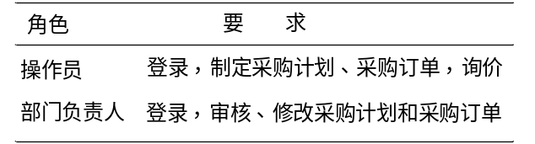
用例是对用户和计算机系统进行交互的描述，用例可以表示为目标或作为交互，对于每一种情况，用例是一种从用户的观点出发的确定目前或将来行为的良好技巧。通过同用户的共同分析，得到系统的用例，其中部分用例描述如表5.4、5.5、5.6所示。
表5.4 用户登录用例
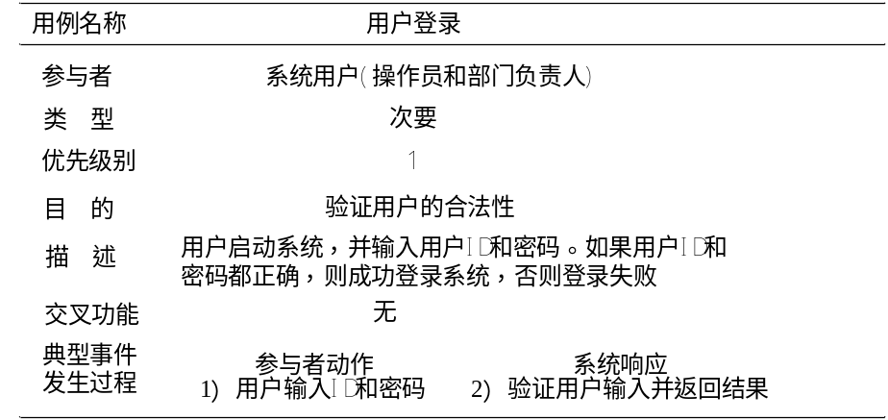

表5.5 采购计划(未审核)用例描述
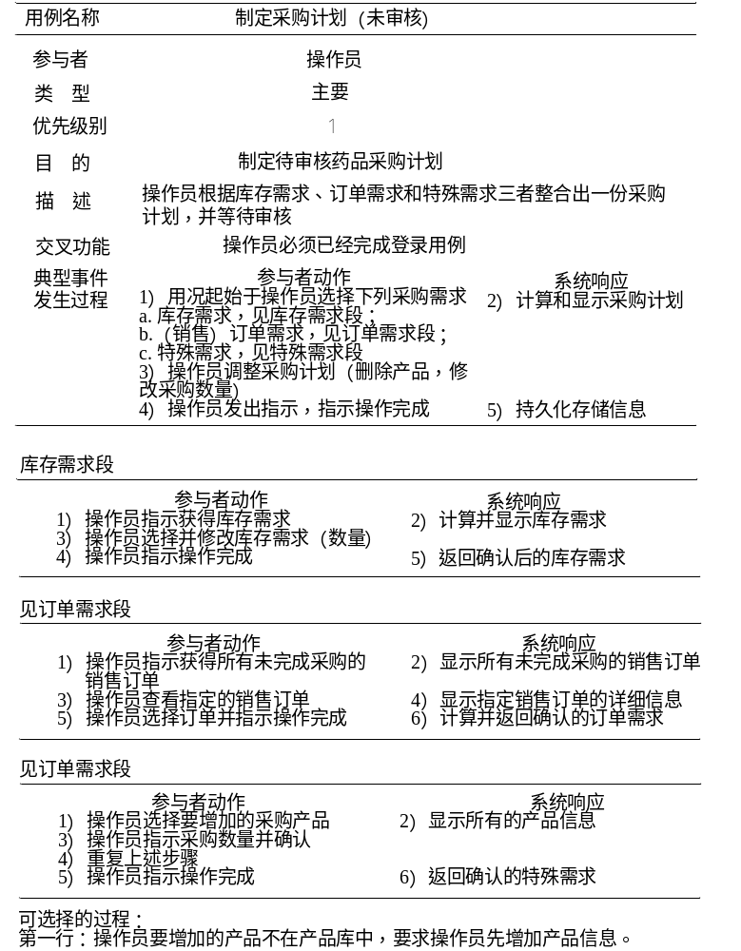

表5.6 审核采购计划用例描述
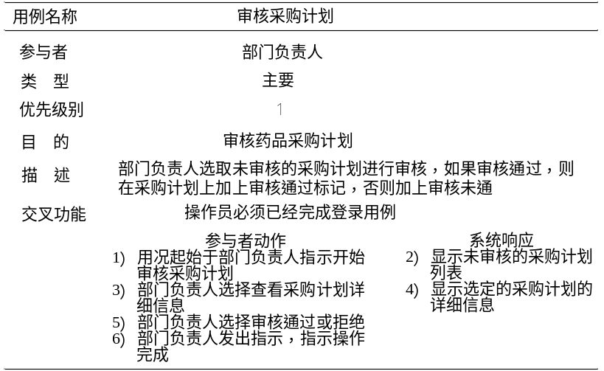
界面是用户和系统交互的接口，在和系统进行交互的每一个步骤中描述详细的界面元素，部分交互过程如图5.1和5.2所示，这两个界面表示了用户输入并提交特殊需求和查看采购计划的模拟过程。
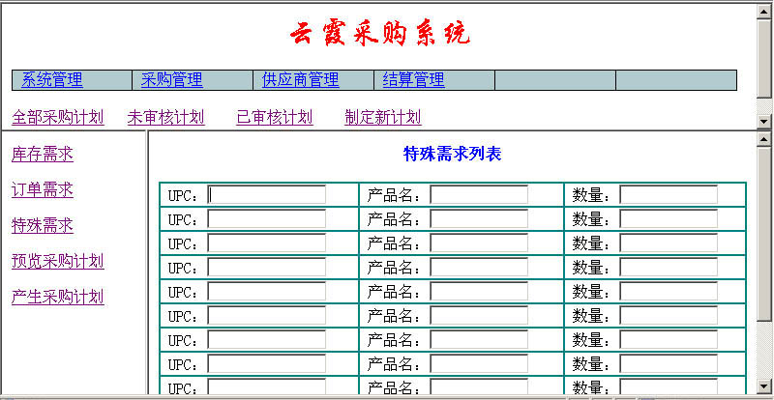
图5.1 特殊需求界面
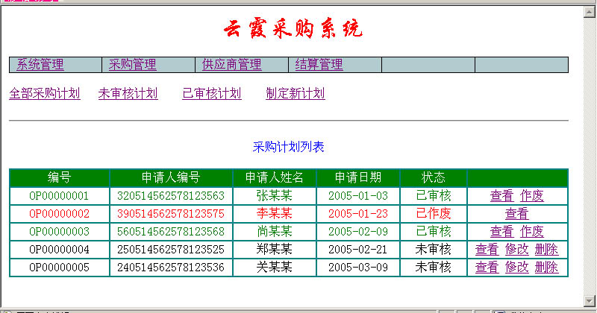
图5.2 查看采购计划
通过分析建立用例图，如图5.3所示。
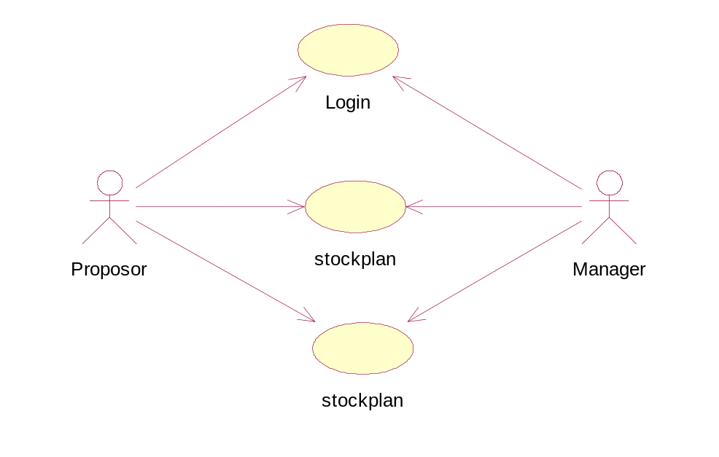
图5.3 系统登录与采购用例图
经过确定领域中的主要概念、概念映射细化成一个非冗余的类型模型、类型模型细化成业务类型模型等几个步骤，最后得到如图5.4所示的采购业务类型模型。
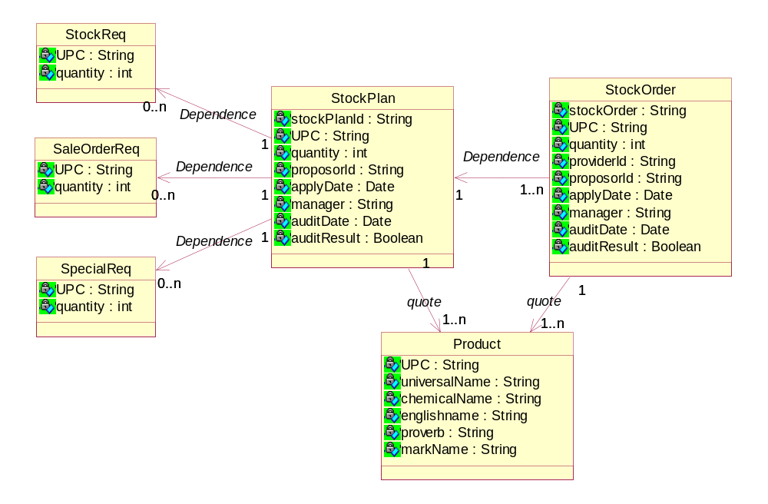
图5.4 采购业务类型模型

5.4.2 分析与设计
通过对业务模型进行分析，确定构件及它们之间的关系，最后得到图5.5所示的构件架构图。
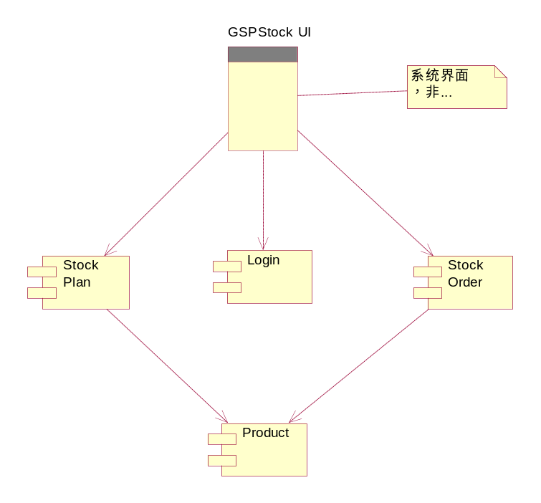
图5.5 构件架构图
图5.6展现了实现制定采购计划的系统行为分析模型，它表示在制定采购计划的过程中，系统使用若干个接口上的操作、并顺序调用这些操作。
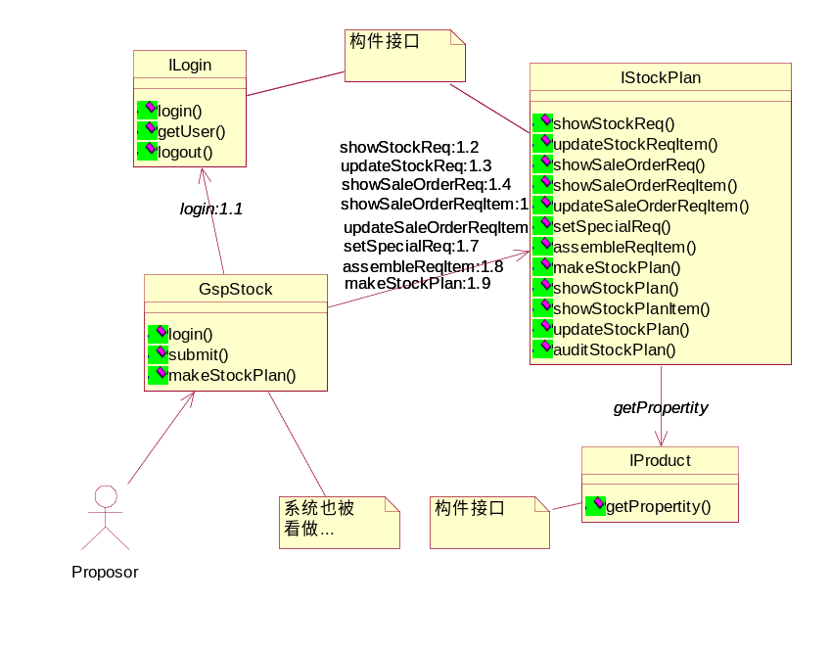
图5.6 制定采购计划的系统行为分析模型
通过对角色和接口的职责分析，可以对接口进行详细的描述。如图5.7所示是对接口IStockPlan进行描述的例子。
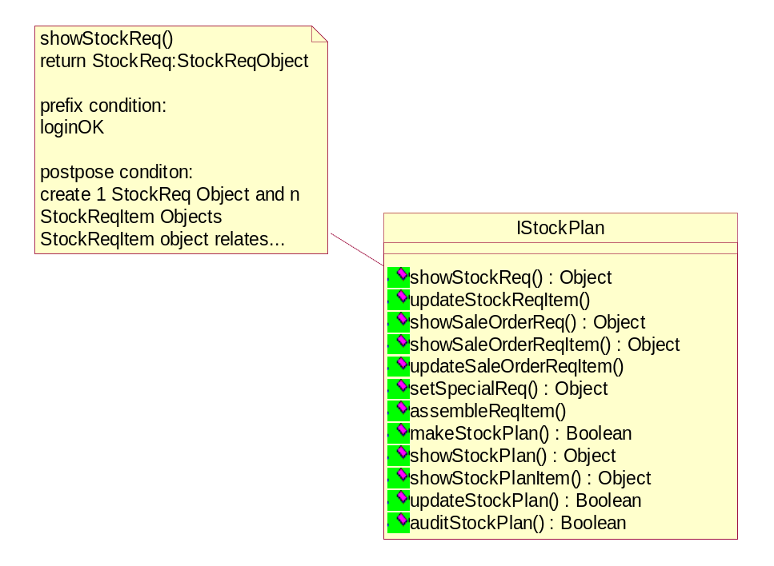
图5.7 对接口IStockPlan描述的例子
通过对接口进行详细的描述，可以选择已有的构件进行系统的组装。在本次迭代中，选用了已有的Login构件来实现系统的登录验证。在这次迭代中要用到下次迭代中的获得供应商信息的功能，增加一个接口来实现这个功能，等到下次迭代完成，再进行集成。

5.4.3 构件设计
构件设计的目的是找到设计元素如何实现所要求的行为的细节，以精化关于设计元素的定义。通过构件包含的业务类型和构件接口描述来完成构件的设计，图5.8和图5.9是StockPlan构件的部分协作图。
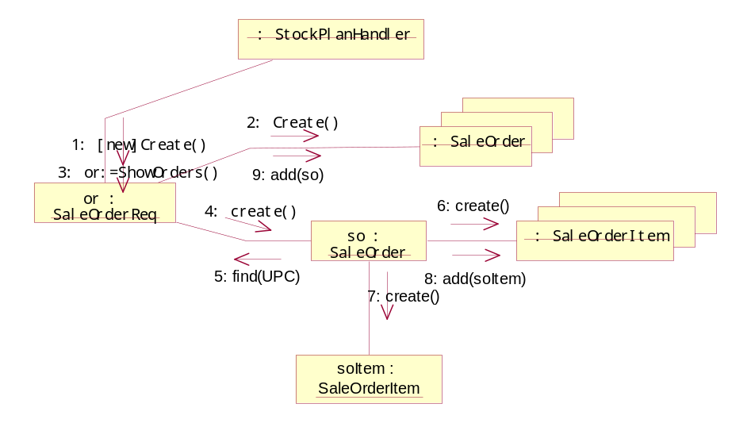
图5.8 获取订单需求的协作图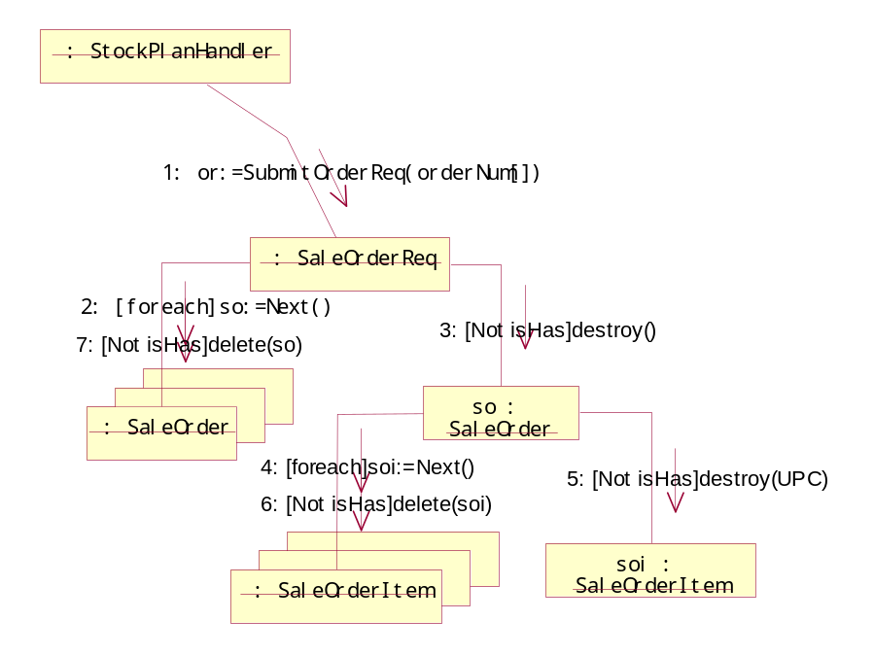
图5.9 提交订单需求的协作图
对类的属性、行为和关系进行分析，得到构件的类图。图5.10是实现构件StockPlan的类图。
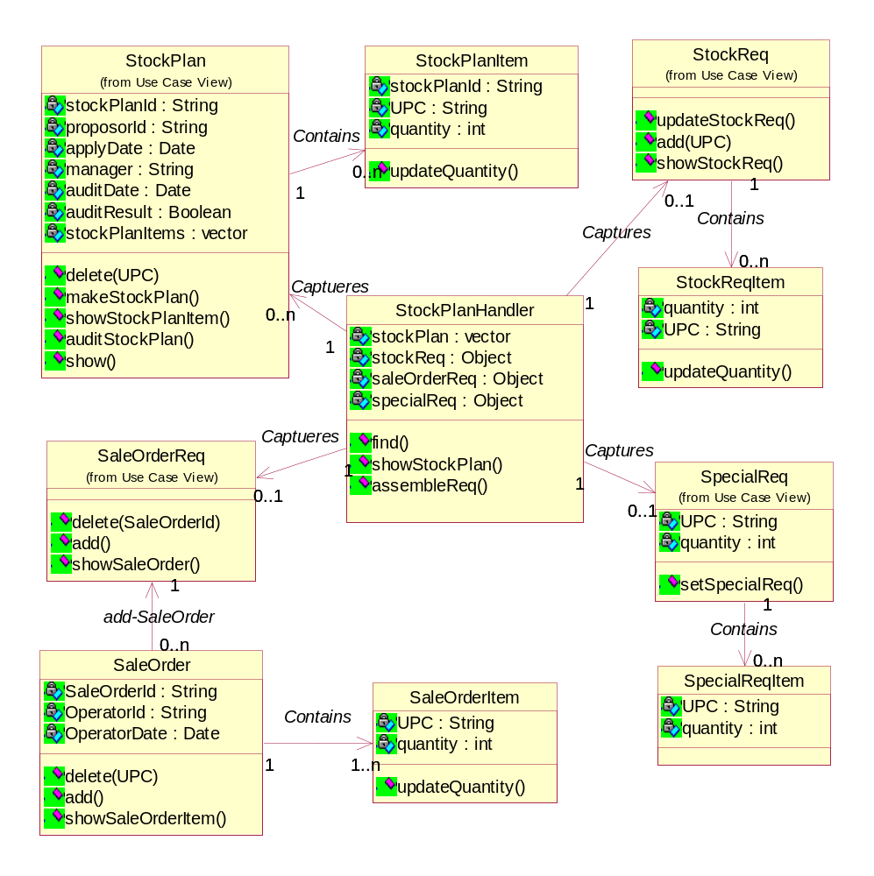
图5.10 构件StockPlan的类图

5.4.4 数据库设计
数据库为管理系统提供持久性数据支持，数据库的设计和实现对系统的逻辑结构和性能有很大的影响。本文的思想是数据库在提供持久性数据支持的同时，充分利用存储过程和触发器，来提高系统性能和简化业务层逻辑。例如，利用存储过程来处理库存的采购需求，不仅可以简化业务层的业务逻辑，还可以减少调用数据库的次数。

5.4.5 实现
实现的目的就是把设计工作流中产生的方案用代码实现，并将这些代码集成在一起，从而满足客户的需求。在实现工作流中主要的工作是进行构件的开发、部署和测试，通过测试来验证构件的实现是否能满足构件的接口描述，然后用代码将已有构件和表示层进行粘合，来最终满足用户的需求。
本文采用EJB构件技术来实现，在开发和测试过程中采用JBuilder2005集成开发环境。开发完成后，部署在WebLogic8.1上，并利用EJB Test Client进行测试。
利用代码将表示层和已有的构件进行粘合，来构成用户的应用，下面三个图共同完成了用户根据需求生成采购计划的过程。
用户通过点击库存需求按钮，会自动生成图5.11所示的库存需求界面，用户可以去掉某项库存需求或修改某个产品的数量，然后提交。
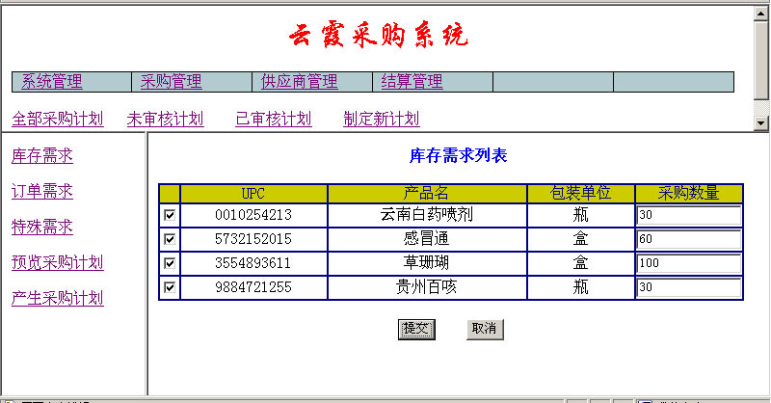
图5.11 库存需求
用户点击订单需求按钮，系统显示需要采购的销售订单需求，如图5.12所示，用户通过查看按钮查看某个销售订单的详细信息，并进行相应的选择。
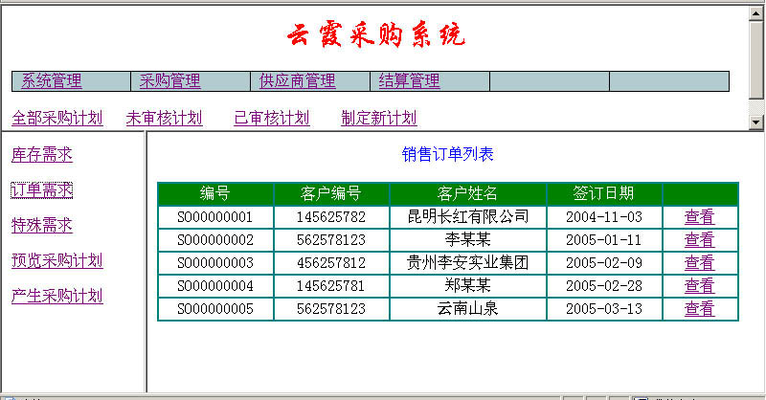
图5.12 销售订单需求
点击预览采购计划按钮，系统组合用户提交的采购需求，并把组合后的采购需求显示在页面上，如图5.13所示。
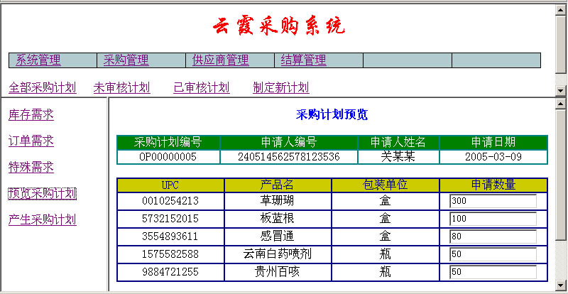
图5.13 采购计划预览

5.5 第二次迭代
第二次迭代的主要内容是实现供应商管理和询价功能，经过设计实现后与第一次迭代的系统进行集成。

5.5 两次迭代的总结
两次迭代均用研究的成果进行开发，在开发过程中运用小版本发行的原则，并根据用户的需求和风险大的优先迭代的原则，在第一迭代过程中实现了系统的主要功能，第二次迭代实现系统的辅助功能，并在第一次迭代过程中创建一个接口以满足该次迭代对供应商功能的需要。开发过程中充分利用已有的构件和模式，本文重用登录构件，利用的模式主要有分层模式、MVC和创建者模式等。

第六章 总结
管理软件是为用户提供自动化或半自动化的管理服务，并使用户的利润最大化的一种服务工具。随着软件的复杂度不断增加，快速开发出满足用户需求的软件的问题日益突出。本文通过对管理软件的特点和开发过程中存在的问题进行分析，给出了软件开发的敏捷性和柔性的概念，并利用构件和模式技术对软件开发的敏捷性和柔性进行研究。
本文重用已有模式和构件以达到快速开发的目的，同时利用已有的模式可以形成具有良好的健壮性和可扩展性的架构，并利用自主开发构件的可扩展性，为软件的扩展奠定基础，在这之间找一个平衡点，来满足用户对软件开发敏捷性和柔性的需求，同时实现软件开发价值的最大化。另外，以RUP开发过程为基础，结合XP若干实践原则给出了一个开发过程，并将构件和模式技术应用于其中来实现完整的开发活动。本文的最后将研究的成果应用于实际开发。
本文具有以下几个特点：
(1) 采用搭积木的思想构建软件，在开发过程中强调重用已有的构件，并结合自主开发构件提高软件适应需求变化的能力。
(2) 本文在软件的开发过程中充分运用模式技术，它们可以迅速形成优良的设计，因为模式是前人经验的总结，这有利于形成健壮而易扩展的架构。
(3) 开发过程采用小版本发行的原则，这不仅可以将复杂的问题分化成简单的问题来解决，还可以提高同用户之间交流的效率，并提高用户的反馈速度，从而降低软件开发的风险。
经实践(GSP药品经营管理系统的子系统药品采购管理系统的开发)表明应用基于构件和模式的软件开发，复用经过实践检验的模式和现有的构件，使得对于常规的设计问题都可以直接利用现成解决方案，避免了系统开发时不断地重复设计和开发，可以显著提高软件开发的敏捷性和柔性。
由于时间和条件的限制，本文还存在一些不足之处：
(1) 应用实例是大系统的一个子系统，对中型和大型项目是否适用，是否需要进行适当的修改还没有进行细致的研究；
(2) 应用研究没有对风险和成本估算等方面进行分析；
(3) 在柔性开发方面本文的侧重点主要在第一方面，即软件适应外部环境变化的能力，而在第二方面，即软件适应内部变化的能力，考虑的较少。
本文存在的不足之处应作为以后工作和研究的重点，不断对其进行完善。

参考文献
[1] 石宏峰. 新型管理软件的特点与制作技术. 计算机世界1999年第17期
[2] Giancarlo Succi，Michele Marchesi著，张辉译. Extreme Programming Examined.人民邮电出版社，2000
[3] 泰杨，陈良宽，蒋韬. 构件技术在MIS开发中的应用. 中国计算机报，1999年第7期
[4] 李文军，周晓聪，李师贤著. 分布式对象技术. 机械工业出版社，2004
[5] Ivica Crnkovic，Magnus Larsson. Building Reliable Component-Based Software Systems. Artech Home，2002
[6] Felix Bachman etc. Technical Concepts of Component-Based Software Engineering. Report CMU/SEI-2000-TR-008. Software Engineering Institute，Carnegie Mellon University，2000. Software Engineering Institute，Carnegie Mellon University，2000
[7] Frank Buschmann，Regine Meunier，Hans Rohnert，Peter Sommerlad，Michael Stal著，贲可荣，郭福亮，赵皑等译. Pattern-Oriented Software Architecture Volume 1: A System of Patterns. 机械工业出版社，2003
[8] Clemens Szyperski，Dominik Gruntz，Stephan Murer. Component Software：Beyond Object-Oriented Programming. 电子工业出版社,2004
[9] Ivica Crnkovic，Magnus Larsson. Building Reliable Component-Based Software Systems. Artech House，2002
[10] 沈备军，陈诚，居德华. 敏捷软件过程的研究. 计算机研究与发展，2002年第11期
[11] 盛晓敏，邓朝晖著. 先进制造技术. 机械工业出版社，2000
[12] Philippe Kruchten著，周伯生，吴超英，王佳丽译. Rational 统一过程引论：原书第二版. 机械工业出版社，2002
[13] Ivar Jacobson，Grady Booch，James Rumbaugh著，周伯生，冯学民，樊东平译. 统一软件开发过程. 机械工业出版社，2003
[14] Craig Larman著，姚淑珍，李虎等译. UML和模式应用. 机械工业出版社，2003
[15] Ayers D.等著，戴英等译. Java数据编程指南. 电子工业出版社，2002
[16] T.Buzan. Use Your Head. BBC Books，1989
[17] Alan W.Brown著，赵文耘等译. 大规模基于构件的软件开发. 机械工业出版社，2003
[18] Adatia Rahim等著，喻文中等译. EJB编程指南. 电子工业出版社，2002
[19] Scott Ambler著，乐林峰译. 如何成为优秀的软件模型设计者. www.umlchina.com，2002
[20] Tom DeMarco，Timothy Lister著，UMLChina译. 人件. 清华大学出版社，2004
[21] Frederick P.Brooks Jr. The Mythical MAN-MONTH. 中国电力出版社，2003
[22] Michael Girdley，Rob Woollen，Sandra L. Emerson著，邢国庆等译. J2EE应用与BEA WebLogic Server. 电子工业出版社，2002
[23] Rick Cattell，Jim Inscore等著，李海波，蒋蓉等译. J2EE技术实践. 机械工业出版社，2002
[24] E. Reed Doke，John W. Satzinger，Susan Rebstock Williams著，李万红，李敏译. Java面向对象应用程序开发. 清华大学出版社，2003
[25] 莫东松，彭晓东，夏克俭. 面向对象的分层应用程序的三种结构模式. 计算机应用研究，2003年第2期
[26] 麦中凡，戴彩霞. 软件体系结构的概念. 计算机工程与应用，2001年第11期
[27] 舒忠梅，左亚尧. 软件体系结构与组件技术. 微机发展，2002年第4期
[28] 逯鹏，赵峰. 基于构件/构架的开发方法及其应用. 郑州工业大学学报，2000年第4期
[29] 宁伟. 基于构件的分布式软件体系结构的设计及应用. 计算机应用研究，2001年第11期
[30] Roger S. Pressman. Software Engineering A Practitioner’s Approach. 清华大学出版社，2001

致 谢
三年的研究生生活即将结束，在我的硕士论文即将完成之际，我首先要感谢我的导师谢曙辉教授。在这三年中，谢老师给予我了极大的帮助和支持，从本文的选题、论证、资料收集到最后的纂写，从日常生活小事到做人做事的道理，无不浸透着谢老师的心血。谢老师的治学严谨和诲人不倦等等优点将会在我今后的学习、工作和生活中，产生积极向上的影响。三年的学习生活中，导师给我们提供了很好的实践条件，并对我们悉心指导和帮助，还在生活上不断关心我们，在此我谨向尊敬的谢老师表示衷心的感谢并献上我深深的祝福！
非常感谢导师李巡生高级工程师，感谢他对我的毕业论文的精心指导。
感谢云南泓昊科技有限公司的孙清总经理及公司同仁，公司为我提供了实习的机会，使自己的理论只是在实践中得以应用。在实习期间公司同仁给了很大的帮助，使我受益非浅。
感谢研究生期间所有任课老师所付出的辛勤劳动！
衷心感谢我的家人给予我的关怀和支持！他们是我永远前进的动力。
衷心感谢郑玉、夏小钟、李顺以及同实验室的同学们，给我营造了一个良好的学习生活环境，和他们在一起学习生活是充实和愉快的。
感谢路宇英、张强、毕春跃、王万升同学，衷心感谢你们对我生活上的关心和照顾。
谨以此文献给所有关心、帮助我的老师、家人、同学和朋友们！

